Document explicativ cu privire la propunerea tuturor OTS-urilor pentru metodologia de determinare a prețurilor pentru energia de echilibrare și capacitatea interzonală utilizată pentru schimbul de energie de echilibrare sau pentru realizarea procesului de compensare a dezechilibrelor în conformitate cu articolul 30 din Regulamentul (UE) 2017/2195 al Comisiei din 23 noiembrie 2017 de stabilire a unei linii directoare privind echilibrarea sistemului de energie electrică

DATA: 14.12.2018
DECLARAȚIE DE DECLINARE A RESPONSABILITĂȚII
Prezentul document explicativ este publicat în numele tuturor operatorilor de transport și de sistem („OTS-uri”) doar în scopul consultării publice cu privire la propunerea tuturor OTS-urilor pentru metodologia de stabilire a prețului energiei de echilibrare și al capacității interzonale în conformitate cu articolele 30 (1) și 30 (3) din Regulamentul (UE) 2017/2195 al Comisiei de stabilire a unei linii directoare privind echilibrarea sistemului de energie electrică. Această versiune a propunerii nu reprezintă sub nicio formă poziția fermă, juridic obligatorie sau definitivă a OTS-urilor asupra conținutului.

Cuprins

Lista figurilor 3
Lista tabelelor 3
Definiții și abrevieri 4
1 Introducere 7
2 Cerințele EB GL privind metodologia de stabilire a prețului energiei de echilibrare 9
2.1 Propunerea privind stabilirea prețului (articolul 30 din EB GL) 9
2.2 Interacțiunea cu termenele și condițiile naționale pentru FSE-uri (articolul 18 din EB GL) 10
2.3 Interacțiunea cu propunerea privind scopurile activării (articolul 29 (3)) 12
2.4 Produse specifice 12
2.5 Conversia ofertelor în cadrul unui model de dispecerizare centralizată 13
3 Principii generale 14
3.1 Principii pentru stabilirea prețului marginal transfrontalier 14
3.2 Distincția între produse și intervale de timp 17
3.3 Decontarea energiei de echilibrare 19
4 Metodologia de stabilire a prețului pentru RI și mRRF cu activare programată 20
4.1 Principii de bază 20
4.2 Cererea elastică 20
4.3 Nedeterminarea prețului 21
4.4 Stabilirea prețului pentru ofertele activate în scopul restricțiilor de sistem 22
4.5 Impactul formaturilor ofertei complexe 24
5 Metodologia de stabilire a prețului pentru mRRF cu activare directă 28
5.1 Determinarea prețului cu activare directă 28
5.2 Distribuția volumului la activarea directă 29
6 Metodologia de stabilire a prețului pentru aRRF 30
6.1 Activarea în baza ordinii de merit și activarea aRRF transfrontaliere 30
6.2 Aspecte tehnice ce țin de activarea aRRF în raport cu stabilirea prețului 32
6.3 Aplicarea principiilor generale de stabilire a prețului asupra aRRF 34
6.4 BEPP 39
6.4.1 Relația dintre BEPP și ISP 43
6.5 Nedeterminarea prețului 44
7 Alte componente ale propunerii 45
7.1 Stabilirea prețului produselor specifice 45
7.2 Modele de dispecerizare la nivel central 46
7.3 Stabilirea prețului capacității interzonale 46
7.4 Absența plafoanelor pentru prețuri 46

Lista figurilor
Figura 1: Stabilirea prețului marginal – Principiu General 14
Figura 2: Principiile stabilirii prețului marginal transfrontalier în situația necongestionată și congestionată 15
Figura 3: Determinarea zonelor necongestionate – zone multiple 16
Figura 4: Calculul prețului marginal transfrontalier – principiu de bază 16
Figura 5: Prețuri multiple pentru fiecare interval de decontare a dezechilibrului 18
Figura 6: Calculul prețului marginal transfrontalier cu cerere elastică 20
Figura 7: Exemplu de nedeterminare a prețului 21
Figura 8: Ilustrarea datelor furnizate în exemplul de determinare a prețului 21
Figura 9: Scenariu pentru restricțiile de sistem (exemplu) 23
Figura 10: Rezultat cu restricții de sistem (exemplu) 23
Figura 11: Rezultat fără restricții de sistem (exemplu) 24
Figura 12: Exemplu de compensare a pieței cu o ofertă indivizibilă 25
Figura 13: Componente de preț pentru prețul decontării aferent activărilor directe 28
Figura 14: Exemplu de distribuție a volumului DA în cadrul BEPP-urilor 29
Figura 15: Exemplu de activare bazată pe ordinea de merit 30
Figura 16: Diagramă schematică a modelului de cerere de reglaj pentru activarea aRRF 31
Figura 17: Dinamica procesului aRRF 33
Figura 18: Metodele studiate pentru metodologia de stabilire a prețului 33
Figura 19: Reprezentare schematică pentru determinarea prețurilor marginale în baza AOF 36
Figura 20: Reprezentare schematică a schemei de remunerare specifică propuse 38
Figura 21: Exemplu de tarif de congestionare negativ 42
Figura 22: Relația dintre CBMP pentru fiecare BEPP și prețul dezechilibrului pentru fiecare ISP, în baza CBMP-urilor maxime pentru fiecare BEPP 43
Figura 23: Relația dintre CBMP pentru fiecare BEPP și prețul dezechilibrului pentru fiecare ISP, în baza în mediei ponderate cu volumul a CBMP-urilor pentru fiecare BEPP 44

Lista tabelelor
Tabelul 1: Articolele 46 – 48 din EB GL 11
Tabelul 2: Achitarea energiei de echilibrare (sursă – articolul 46 din EB GL) 12
Tabelul 3: Rezumat al ofertelor pentru fiecare OTS (exemplu) 23
Tabelul 4: Cantități selectate cu restricții de sistem (exemplu) 23
Tabelul 5: Cantități selectate fără restricții de sistem (exemplu) 24

Definiții și abrevieri
- Definiții

„Platforma aRRF” înseamnă Platforma europeană pentru schimbul de energie de echilibrare din rezervele de restabilire a frecvenței cu activare automată;
„granița de echilibrare aRRF” reprezintă un set de linii de transport fizice care leagă zonele RFP adiacente ale OTS-urilor participante Algoritmul de optimizare calculează transferul de putere la restabilirea automată a frecvenței pentru fiecare graniță de echilibrare aRRF. În sensul optimizării, fiecare graniță de echilibrare aRRF are o direcție negativă și pozitivă definită matematic pentru schimbul de putere la restabilirea automată a frecvenței;
„perioada de stabilire a prețului energiei de echilibrare” înseamnă intervalul de timp pentru care prețurile marginale transfrontaliere sunt calculate;
„unitatea de timp a pieței de echilibrare” înseamnă cea mai mare perioadă dintre cele două intervale de decontare a dezechilibrului de ambele părți ale unei granițe de echilibrare mRRF, cu excepția cazului în care una dintre cele două intervale de decontare a dezechilibrelor este mai mare de 15 minute, caz în care unitatea de timp a pieței de echilibrare înseamnă 15 minute, începând imediat după ora 00:00 CET. Unitățile de timp ale pieței de echilibrare sunt consecutive și nu se suprapun;
„limitele capacității interzonale” înseamnă limitele care servesc drept restricții pentru schimbul de energie de echilibrare pe granițele zonei de ofertare și/sau zonelor RFP și sunt determinate în conformitate cu cadrele de punere în aplicare pentru schimbul de energie de echilibrare din rezervele de înlocuire, rezervele de restabilire a frecvenței cu activare manuală și automată sau pentru procesul de compensare a dezechilibrelor;
„cererea” reprezintă cererea OTS pentru activarea oricărei oferte de produs standard de echilibrare;
„activarea directă” înseamnă procesul Platformei mRRF care poate avea loc în orice moment pentru a rezolva dezechilibre mari în cadrul duratei de restabilire a frecvenței;
„ofertele divizibile” reprezintă o caracteristică a unei oferte care îi permite activarea parțială sau completă;
„proiectul de implementare” reprezintă proiectul care implementează Platformele RI, mRRF, aRRF și IN, în temeiul articolelor 19, 20, 21, respectiv 22 din EB GL;
„cadrul de punere în aplicare” înseamnă propunerea pentru Platformele europene în temeiul articolelor 19, 20, 21 și 22 din EB GL;
„Platforma mRRF” înseamnă platforma europeană pentru schimbul de energie de echilibrare din rezervele de restabilire a frecvenței cu activare manuală;
„granița de echilibrare mRRF” reprezintă un set de linii de transport fizice care leagă zonele de ofertare adiacente, unde o zonă RFP constă din mai multe zone de ofertare, sau zonele RFP ale OTS-urilor participante. Algoritmul de optimizare calculează schimbul transfrontalier de putere la restabilirea manuală a frecvenței pentru fiecare graniță de echilibrare mRRF. În sensul optimizării, fiecare graniță de echilibrare mRRF are o direcție negativă și pozitivă definită matematic pentru transferul de putere la restabilirea manuală a frecvenței;
„volumul non-AOF” înseamnă volumul respins de AOF dar acceptat local pentru decontarea OTS-FSE în cadrul unei perioade de valabilitate;
„nedeterminarea prețului” înseamnă că nu există puncte de intersecție clare între curbele consumatorilor și producătorilor sau că prețul ofertat al anumitor oferte de creștere selectate este mai ridicat decât prețul ofertat al anumitor oferte de reducere;
„oferta selectată” înseamnă o ofertă care este selectată de AOF și care trebuie activată complet sau parțial;
„produsul standard de energie de echilibrare” înseamnă produsul standard de energie de echilibrare provenită din rezerve de înlocuire sau rezerve de restabilire a frecvenței cu activare automată sau manuală;
„oferta respinsă” înseamnă o ofertă care nu a fost selectată în cursul unei optimizări;
„Platforma RI” înseamnă platforma europeană pentru schimbul de energie de echilibrare din rezervele de înlocuire;
„granița de echilibrare RI” reprezintă un set de linii de transport fizice care leagă zonele de ofertare adiacente ale OTS-urilor participante. Algoritmul de optimizare calculează schimbul transfrontalier de putere pentru înlocuirea rezervelor pentru fiecare graniță de echilibrare RI. În sensul optimizării, fiecare graniță de echilibrare RI are o direcție negativă și pozitivă definită matematic pentru transferul de putere la restabilirea manuală a frecvenței;
„zona necongestionată” înseamnă cea mai largă zonă, constituită din zone de ofertare și/sau zone RFP, unde schimbul de energie de echilibrare și compensarea cererilor nu sunt restricționate de CZC disponibilă sau de restricțiile de alocare.

- Abrevieri
Lista abrevierilor utilizate în prezentul document:

aRRF rezervă de restabilire a frecvenței cu activare automată
AOF funcția de optimizare a activării
APP propunerea privind scopurile activării
FSE furnizor de servicii de echilibrare
BEPP perioada de stabilire a prețului energiei de echilibrare
PRE partea responsabilă cu echilibrarea
CMOL lista cu ordine de merit comune
CP preț de închidere
CZC capacitate interzonală
DA activare directă
DDO ofertă de reducere divizibilă
DUO ofertă de creștere divizibilă
EB GL Linia directoare privind echilibrarea sistemului de energie electrică
TAC timp de activare completă
ARRF abaterea de reglaj la restabilirea frecvenței
ISP intervalul de decontare a dezechilibrului
IPN nevoie/cerere pozitivă inelastică
RFP reglaj frecvență-putere
LMOL lista cu ordine de merit locale
MARI Inițiativa privind Rezervele cu Activare Manuală
mRRF rezervă de restabilire a frecvenței cu activare manuală
MOL lista cu ordine de merit
MCP prețul de închidere a pieței
MP preț marginal
MW megawatt
MWh megawatt oră
ANR autoritatea națională de reglementare
PICASSO Platforma pentru Coordonarea Internațională a Restabilirii Frecvenței cu Activare Automată și Operarea Stabilă a Sistemului
PP propunerea privind stabilirea prețului
QH sfert de oră
RI rezerve de înlocuire
SA activare programată
SO GL Linia directoare privind operarea sistemului de transport al energiei electrice
TERRE Schimbul de rezerve de înlocuire transeuropean
OTS operator de transport și de sistem
TTRF durata de restabilire a frecvenței
UAB ofertă acceptată în mod imprevizibil
URB ofertă respinsă în mod imprevizibil
CBMP preț marginal transfrontalier
- Introducere
Prezentul document prezintă informații generale și raționamentul din spatele propunerii tuturor OTS-urilor pentru metodologia de determinare a prețurilor pentru energia de echilibrare și capacitatea interzonală utilizată pentru schimbul de energie de echilibrare sau pentru realizarea procesului de compensare a dezechilibrelor în conformitate cu articolul 29 (3), articolul 30 și articolul 50 (1) din Regulamentul (UE) 2017/2195 al Comisiei din 23 noiembrie 2017 de stabilire a unei linii directoare privind echilibrarea sistemului de energie electrică (numit în continuare „EB GL”).
Documentul explicativ însoțește propunerea pentru metodologia de determinare a prețurilor pentru energia de echilibrare și capacitatea interzonală supusă consultării publice în conformitate cu articolul 30 și articolul 10 din EB GL.
Atât propunerea, cât și documentul explicativ țin cont și includ rezultatele elaborate anterior de proiectele de implementare MARI, PICASSO, TERRE și, cu privire la stabilirea prețului capacității interzonale, IGCC. Acestea includ datele furnizate de părțile interesate în timpul consultărilor anterioare.
Propunerea nu poate fi interpretată complet independent de cadrele de punere în aplicare pentru platformele europene pentru schimbul de energie de echilibrare din rezervele de înlocuire (RI), rezervele de restabilire a frecvenței cu activare manuală (mRRF) și automată (aRRF), precum și procesul de compensare a dezechilibrelor (IN). Cadrele de punere în aplicare definesc produsele standard de energie de echilibrare, procesele comerciale de bază și principiile algoritmilor de optimizare care vor furniza datele de intrare necesare pentru calculul prețurilor.
Pe de cealaltă parte, spre deosebire de propunerile privind cadrele de punere în aplicare, propunerea privind stabilirea prețului (numită în continuare „PP”) nu reprezintă doar o propunere comună a tuturor OTS-urilor, ci și o propunere care acoperă toate cele patru platforme europene. Astfel, terminologia trebuie armonizată și este posibil să se fi modificat în comparație cu materialul publicat anterior, în cele mai multe cazuri fără modificarea conținutului din spatele terminologiei.
În plus, ca urmare a diferitelor termene-limită și diferitelor localizări geografice definite prin EB GL pentru diferitele platforme, este posibil ca anumite elemente de conținut și terminologie incluse în propunere și în prezentul document să fi fost deja documentate și discutate pe larg cu părțile interesate pentru anumite platforme, în timp ce pentru celelalte platforme și părți interesate vizate, respectivele subiecte pot fi relativ noi. Exemple de astfel de conținut
- metodologia de stabilire a prețului pentru activarea în scopul restricțiilor de sistem, care ar trebui să fie foarte familiară pentru părțile interesate care au urmat dezvoltarea platformei pentru rezervele de înlocuire (RI), și relativ nouă pentru părțile interesate care s-au concentrat pe platforma pentru rezervele de restabilire a frecvenței cu activare automată și manuală, și
- conceptul perioadei de stabilire a prețului energiei de echilibrare (BEPP), care a fost discutat cu părțile interesate din cadrul proiectului PICASSO dar care ar putea să nu fie foarte familiar pentru părțile interesate care se concentrează pe rezervele manuale.
Astfel, obiectivul documentului nu se limitează la a însoți în mod oficial consultarea publică pentru PP în vederea transmiterii spre aprobarea autorităților naționale de reglementare (ANR-uri) până la data de 18 decembrie 2018. Acesta vizează de asemenea și prezentarea unei perspective holistice cu privire la stabilirea prețului energiei de echilibrare în toate scopurile. Această ambiție este reflectată în structura propunerii și a documentului explicativ.
În mod evident, propunerea trebuie interpretată în contextul EB GL. În mod special, articolul 30 din EB GL prezintă condițiile limită pentru propunere. Capitolul 2 analizează cerințele articolelor EB GL relevante și prezintă o interpretare, acolo unde este necesar.
Urmând structura propunerii, capitolul 3 introduce principiile generale ale metodologiei de stabilire a prețului – stabilirea prețului marginal transfrontalier (CBMP), diferențierea între produse, tipurile de activare și intervale de timp, diferite prețuri pentru diferite scopuri ale activării și decontare, în baza principiilor EB GL.
Următoarele trei capitole se concentrează pe aspecte specifice ale calculului CBMP:
Capitolul 4 tratează stabilirea prețului pentru ofertele de energie de echilibrare mRRF și RI programate, oferind inclusiv o explicație pentru nedeterminarea prețului, divergența prețului și modul de stabilire a prețului restricțiilor de sistem.
Capitolul 5 explică modul de stabilire a prețului mRRF cu tipul activării directe.
Capitolul 6 prezintă informații generale cu privire la modul de stabilire a prețului energiei de echilibrare din aRRF. Ca urmare a faptului că aRRF este un proces cu buclă închisă, unde calculul solicitării aRRF de către OTS-uri nu depinde doar de dezechilibre, ci și de livrarea efectivă de aRRF de către furnizorii de servicii de echilibrare (FSE-uri), metodologia de stabilire a prețului pentru aRRF solicită o înțelegere fundamentală a procesului tehnic inerent și a semnalelor. Respectivele informații generale sunt prezentate pe scurt în capitolul 6.2.
Capitolul 7 prezintă pe scurt restul aspectelor ce țin de metodologia de stabilire a prețului, cum ar fi stabilirea prețului produselor specifice (capitolul 7.1) și stabilirea prețului capacității interzonale (capitolul 7.3). În plus, capitolul 7.2 prezintă o scurtă explicație cu privire la gestionarea modelelor de dispecerizare la nivel central.
Capitolul Error! Reference source not found. explică procesul consultării publice.
Împreună cu propunerea tuturor OTS-urilor privind cadrele de punere în aplicare, PP va duce la o nouă piață europeană pentru RI, mRRF și aRRF. Acest lucru va spori eficiența piețelor de echilibrare a energiei și competitivitatea și va genera multe schimbări pentru părțile interesate, atât din perspectiva eforturilor de armonizare, cât și din perspectiva integrării piețelor. Astfel, OTS-urile încurajează și apreciază feedback-ul valoros din partea părților interesate.
- Cerințele EB GL privind metodologia de stabilire a prețului energiei de echilibrare
Articolul 30 din EB GL solicită OTS-urilor să elaboreze o propunere de stabilire a prețului pentru ofertele de energie de echilibrare și capacitatea interzonală utilizate în cadrul schimbului de energie de echilibrare. Această secțiune prezintă pe scurt cerințele principale prevăzute în EB GL privind PP.
  - Propunerea privind stabilirea prețului (articolul 30 din EB GL)
Articolul 30 (1) din EB GL prevede cerința de a elabora „[...] o propunere privind o metodologie de stabilire a prețurilor pentru energia de echilibrare care rezultă din activarea ofertelor de energie de echilibrare în ceea ce privește procesul pentru restabilirea frecvenței [...] și procesul de înlocuire a rezervelor.”
Pe lângă obligația de a elabora o propunere, articolul 30 (1) din EB GL definește condiții limită pentru metodologia de stabilire a prețului.
„Această metodologie:
  - se bazează pe stabilirea prețurilor marginale (pay-as-cleared);
  - definește modul în care activarea ofertelor de energie de echilibrare în alte scopuri decât pentru echilibrare afectează prețul energiei de echilibrare, garantând totodată că cel puțin ofertele de energie de echilibrare activate pentru gestionarea congestiilor interne nu stabilesc prețul marginal al energiei de echilibrare;
  - stabilește cel puțin un preț al energiei de echilibrare pentru fiecare interval de decontare a dezechilibrului;
  - oferă semnale de preț și stimulente corecte participanților la piață;
  - ține seama de metoda de stabilire a prețurilor în intervalul de timp pentru ziua următoare și în cel intrazilnic.”
Prin precizarea condiției limită (a), EB GL prevede deja o condiție prealabilă clară pentru utilizarea prețului marginal. Deși articolul 30 (5) din EB GL permite posibilitatea de a „[...] solicita o modificare și propune o altă metodă de stabilire a prețurilor decât cea menționată la alineatul (1) (a)”, există o barieră de depășit cu „[...] o analiză detaliată în care să demonstreze că metoda alternativă de stabilire a prețurilor este mai eficientă”.
O obligație a EB GL este de a evita ca activarea din afara ordinii de merit care s-ar datora activării unei oferte specifice pentru gestionarea congestiilor interne să stabilească prețul marginal pentru ofertele de energie de echilibrare. În acest context, punctul (b) utilizează următoarea formulare: „cel puțin ofertele de energie de echilibrare activate pentru gestionarea congestiilor interne nu stabilesc prețul marginal al energiei de echilibrare.” Întrucât cadrele de punere în aplicare ale diferitelor platforme nu prevăd o activare locală, ci doar activarea la nivelul zonelor relevante, această condiție este îndeplinită în mod natural. Nu există o altă cerință cu privire la alte scopuri ale activării.
Cerința (c) oferă un grad de libertate pentru numărul de prețuri. Metodologia „stabilește cel puțin un preț al energiei de echilibrare pentru fiecare interval de decontare a dezechilibrului.” OTS-urile interpretează această cerință în felul următor:
- EB GL permite mai multe prețuri pentru ofertele de energie de echilibrare pentru fiecare interval de decontare a dezechilibrului (ISP), cât timp se respectă restul condițiilor limită.
- EB GL nu prevede o cerință limitativă pentru modul exact de stabilire a prețurilor, adică numărul de prețul ar putea fi bazat pe procesele de restabilire a frecvenței și înlocuire a rezervelor, pe respectivele sub-procese sau pe produse.
- În plus, metodologia ar putea stabili mai mult de un preț pentru un proces, un sub-proces sau un produs pentru un interval de decontare a dezechilibrului (ISP).
În același timp, numărul de prețuri ar trebui ales ținând seama de obiectivele prevăzute în EB GL și mai ales ținând cont de condiția limită (d), care impune ca metodologia să „ofere semnale de preț și stimulente corecte participanților la piață” și (e), care se referă la „metoda de stabilire a prețurilor în intervalul de timp pentru ziua următoare și în cel intrazilnic”:
- Stabilirea prețului pe piața pentru ziua următoare se bazează pe alocarea implicită transfrontalieră prin intermediul unei compensări unice cu tarif de congestionare. Există un preț pentru fiecare unitate de timp a pieței.
- Piața intrazilnică se bazează pe tranzacționarea continuă, adică ar putea exista un număr de prețuri pentru o unitate de timp a pieței egal cu numărul de tranzacții, astfel că vor exista prețuri multiple pentru fiecare unitate de timp a pieței.
- Piața intrazilnică nu stabilește și nici nu influențează în mod explicit prețurile pentru piața pentru ziua următoare sau viceversa.
Metodologia de stabilire a prețului pe piața pentru ziua următoare și intrazilnică sprijină preferința pentru mai multe prețuri pentru un singur ISP, în baza numărului de compensări. OTS-urile au urmat această metodă în cadrul propunerii (a se vedea secțiunile 3.1.2 și 6.3).
Articolul 30 (3) formulează cerința privind stabilirea prețului capacității interzonale care trebuie să „reflecte congestia pieței” și să „se bazeze pe prețurile energiei de echilibrare”.
Este important de menționat că metodologia privind stabilirea prețului trebuie de asemenea să includă „stabilirea prețului capacității interzonale [...] pentru realizarea procesului de compensare a dezechilibrelor”, deși decontarea compensării dezechilibrelor este abordată de propunerea care trebuie transmisă în conformitate cu articolul 50.
  - Interacțiunea cu termenele și condițiile naționale pentru FSE-uri (articolul 18 din EB GL)
În timp ce metodologia privind stabilirea prețului este o propunere comună a tuturor OTS-urilor, determinarea volumelor de energie de echilibrare care urmează a fi decontate cu furnizorii de servicii de echilibrare (FSE-uri) face parte din termenele și condițiile naționale elaborate la nivel național și aprobate de autoritatea națională de reglementare.
Respectiva cerință este prevăzută la articolul 18 (5) (h) din EB GL. Termenele și condițiile pentru FSE-uri trebuie să conțină „normele privind determinarea volumului de energie de echilibrare care urmează să fie decontat cu furnizorul de servicii de echilibrare în temeiul articolului 45”.
Aprobarea la nivel național se aplică de asemenea ajustării dezechilibrului. Termenele și condițiile trebuie să conțină „normele și condițiile de atribuire a fiecărei oferte de energie de echilibrare de la un furnizor de servicii de echilibrare către una sau mai multe părți responsabile cu echilibrarea, în temeiul alineatului (4) (d)” (articolul 18 (5) (e)), în timp ce alineatul în cauză impune ca termenele și condițiile pentru FSE-uri să „prevadă obligația ca fiecare ofertă de energie de echilibrare transmisă de un furnizor de servicii de echilibrare să fie atribuită uneia sau mai multor părți responsabile cu echilibrarea, pentru a permite calcularea unei ajustări a dezechilibrului în temeiul articolului 49.”
OTS-urile au propus o foaie de parcurs pentru armonizarea termenelor și condițiilor pentru FSE-uri în cadrele de punere în aplicare. Cu toate acestea, EB GL prevede clar că metodologiile pentru determinarea volumului energiei de echilibrare și pentru ajustarea dezechilibrului se stabilesc la nivel național. Această condiție limită trebuie luată în considerare în metodologia de stabilire a prețului, ceea ce înseamnă că aceasta trebuie să fie compatibilă cu mai multe metodologii pentru determinarea volumului și a ajustării dezechilibrului. Cerințele decontării energiei de echilibrare (articolele 45 – 49 din EB GL)
Articolele 45 – 49 din EB GL definesc cerințele pentru decontarea energiei de echilibrare cu FSE-urile. Articolul 45 din EB GL prevede cerința generală conform căreia OTS-urile trebuie să calculeze și să deconteze energia de echilibrare. Calculul se poate baza pe activarea contorizată sau solicitată.
Tabelul 1 prezintă pe scurt articolele care definesc obligațiile privind calculul volumului și decontarea pentru procesele unice. Diferențele dintre articole sunt subliniate. În mod evident, cerințele diferă în ceea ce privește menționarea proceselor. În plus, decontarea energiei de echilibrare pentru procesul de stabilizare a frecvenței este opțională, ceea ce este indicat prin formularea „poate” din articolul 46 (1) din EB GL.
Numărul articolului | Text
Articolul 46 (1) | „Fiecare OTS conector poate să calculeze și să deconteze volumul activat al energiei de echilibrare pentru procesul de stabilizare a frecvenței cu furnizorii de servicii de echilibrare, în temeiul articolului 45 alineatele (1) și (2).”
Articolul 47 (1) | „Fiecare OTS conector calculează și decontează volumul activat al energiei de echilibrare pentru procesul de restabilire a frecvenței cu furnizorii de servicii de echilibrare, în temeiul articolului 45 alineatele (1) și (2).”
Articolul 48 (1) | „Fiecare OTS conector calculează și decontează volumul activat al energiei de echilibrare pentru procesul de înlocuire a rezervelor cu furnizorii de servicii de echilibrare, în temeiul articolului 45 alineatele (1) și (2).”
Articolul 46 (2) | „Prețul, care poate fi pozitiv, zero sau negativ, al volumului activat al energiei de echilibrare pentru procesul de stabilizare a frecvenței trebuie stabilit pentru fiecare direcție, astfel cum este definit în tabelul 1.”
Articolul 47 (2) | „Prețul, care poate fi pozitiv, zero sau negativ, al volumului activat al energiei de echilibrare pentru procesul de restabilire a frecvenței trebuie stabilit pentru fiecare direcție, în temeiul articolului 30, astfel cum este definit în tabelul 1.”
Articolul 48 (2) | „Prețul, care poate fi pozitiv, zero sau negativ, al volumului activat al energiei de echilibrare pentru procesul de înlocuire a rezervelor trebuie stabilit pentru fiecare direcție, în temeiul articolului 30, astfel cum este definit în tabelul 1.”
Tabelul 1: Articolele 46 – 48 din EB GL
Este important de menționat că calculul și decontarea energiei de echilibrare pentru procesul de stabilizare a frecvenței (articolul 46 din EB GL) nu face parte din PP în conformitate cu articolul 30. Cu toate acestea, acest articol este relevant pentru PP întrucât include Tabelul 2, care este menționat în articolele subsecvente cu privire la procesele de restabilire a frecvenței (articolul 47 (2) din EB GL) și de înlocuire a rezervelor (articolul 48 (2) din EB GL).
Tabelul definește convențiile privind semnele și fluxurile financiare astfel rezultate între OTS-uri și FSE-uri. În mod particular, tabelul arată faptul că prețurile energiei de echilibrare negative sunt posibile, caz în care fluxul financiar este inversat iar OTS-ul ar primi (efectua) o plată din partea (către) FSE, în cazul livrării energiei de echilibrare pozitive (negative).

 | Prețul energiei de echilibrare pozitiv | Prețul energiei de echilibrare negativ
Energia de echilibrare pozitivă | Plătit de OTS către FSE | Plătit de FSE către OTS
Energia de echilibrare negativă | Plătit de FSE către OTS | Plătit de OTS către FSE
Tabelul 2: Achitarea energiei de echilibrare (sursă – articolul 46 din EB GL)
Toate cele trei articole utilizează formularea „Prețul, care poate fi pozitiv, zero sau negativ, al volumului activat al energiei de echilibrare [...] trebuie stabilit pentru fiecare direcție, în temeiul articolului 30, astfel cum este definit în tabelul 1.”
Utilizarea singularului în „prețul” poate fi considerată drept contradicție cu formularea prezentă în articolul 30 (1) (c) din EB GL, care prevede calculul a „cel puțin unui preț”. Această contradicție se soluționează de la sine ținând cont de următoarele:
- Formularea „prețul” se referă la prețul cantităților de decontare și la tabelul care definește convențiile privind semnul. Textul respectiv este identic pentru procesele de stabilizare, restabilire a frecvenței și înlocuire a rezervelor.
- În același timp, formularea se referă la metodologia precizată la articolul 30 din EB GL, care va defini „prețul”.
- Interpretarea „prețului” drept o limită asupra numărului de prețuri pentru fiecare proces, produs sau interval de decontare a dezechilibrului (ISP) ar contrazice, într-adevăr, formularea „cel puțin un preț” prezentă în articolul 30 (1) (c) din EB GL. Pe de cealaltă parte, dacă EB GL stabilește o limită asupra numărului de prețuri, cerințele respective ar fi fost formulate în mod explicit, și nu prin intermediul unei formulări care permite un astfel de grad de libertate.
- Interpretarea în sensul unei limite ar ignora de asemenea și alte cerințe prevăzute în articolul 30 (1) din EB GL, adică obiectivul de a stabili semnale de preț corecte și obiectivul consecvenței în raport cu intervalele de timp ale pieței pentru ziua următoare și intrazilnice.
Pe cale de consecință, OTS-urile interpretează formularea „prețul” din articolele 46 – 48 din EB GL drept prețul care va fi folosit pentru remunerarea ofertelor de energie de echilibrare pentru livrarea energiei de echilibrare pentru fiecare proces, pe ambele direcții și în fiecare BEPP, și nu ca cerință limitativă privind elaborarea metodologiei în conformitate cu articolul 30 din EB GL.
  - Interacțiunea cu propunerea privind scopurile activării (articolul 29 (3))
Articolul 30 (1) (b) din EB GL impune ca metodologia privind stabilirea prețului să definească stabilirea prețului ofertelor de energie de echilibrare activate în alte scopuri decât echilibrarea. Această condiție este o referință la propunerea privind scopurile activării (numită în continuare „APP”) în conformitate cu articolul 29 (3) din EB GL, care prevede că toate OTS-urile trebuie să „descrie toate scopurile posibile ale activării ofertelor de energie de echilibrare” și să „definească criteriile de clasificare pentru fiecare scop posibil al activării”.
  - Produse specifice
Fiecare OTS poate propune produse specifice care trebuie aprobate de autoritatea de reglementare la nivel național. Din perspectiva PP, produsele specifice se încadrează în două categorii:
- produse specifice care sunt convertite în produse standard și sunt activate din lista cu ordine de merit comune a platformelor în conformitate cu articolul 26 (3) (a) din EB GL, și
- produse specifice care sunt activate local în conformitate cu articolul 26 (3) (b) din EB GL.
În conformitate cu articolul 30 (4) din EB GL, metodologia de stabilire a prețului se va aplica produselor specifice care sunt convertite în produse standard.
În mod implicit, aceasta se aplică și produselor specifice care sunt activate doar local. În continuare, în conformitate cu articolul 30 (4) din EB GL, pentru „[...] produsele specifice în temeiul articolului 26 (3) (b), OTS-ul în cauză poate propune o altă metodă de stabilire a prețurilor în cadrul propunerii privind produsele specifice, elaborată în temeiul articolului 26.” Această propunere este opțională pentru OTS-ul respectiv și astfel nu face parte din PP în conformitate cu articolul 30 (1) din EB GL.
  - Conversia ofertelor în cadrul unui model de dispecerizare centralizată
Articolul 27 din EB GL prevede cerințele pentru OTS-urile care utilizează un model de dispecerizare la nivel central.
Articolul 27 (2) din EB GL prevede că fiecare OTS care aplică un model de dispecerizare la nivel central trebuie să utilizeze „[...] ofertele aferente proceselor integrate de planificare pentru gestionarea în timp real a sistemului, cu scopul de a furniza servicii de echilibrare altor OTS-uri, respectând totodată constrângerile legate de siguranța în funcționare”, și, în conformitate cu articolul 27 (3) din EB GL, să „convertească, în măsura posibilului, ofertele aferente proceselor integrate de planificare în temeiul alineatului (2) în produse standard, luând în considerare siguranța în funcționare.”
În plus, articolul 27 (3) din EB GL menționează condițiile limită pentru regulile de conversie care trebuie să fie „echitabile, transparente și nediscriminatorii”, trebuie „să nu creeze bariere în calea schimbului de servicii de echilibrare” și trebuie „să asigure neutralitatea financiară a OTS-urilor.”
În contextul stabilirii prețului, ofertele de produs standard de energie de echilibrare care rezultă din procesul integrat de planificare vor fi gestionate în conformitate cu metodologia prevăzută în articolul 30 (1) din EB GL privind decontarea schimburilor planificate de energie între OTS-uri. Prețul utilizat pentru decontarea OTS-FSE în cadrul modelului de dispecerizare la nivel central se supune termenelor și condițiilor naționale privind echilibrarea.
- Principii generale
  - Principii pentru stabilirea prețului marginal transfrontalier
    - Stabilirea prețului marginal
Așa cum se solicită în EB GL și conform celor descrise în capitolul 2, metodologia de stabilire a prețurilor pentru energia de echilibrare se bazează pe stabilirea prețului marginal. În general, prețul marginal reprezintă prețul ultimei oferte de produs standard care a fost selectată pentru a acoperi cererea în scopurile echilibrării din interiorul unei zone specificate. Figura 1 prezintă un exemplu ilustrativ pentru determinarea prețului marginal.
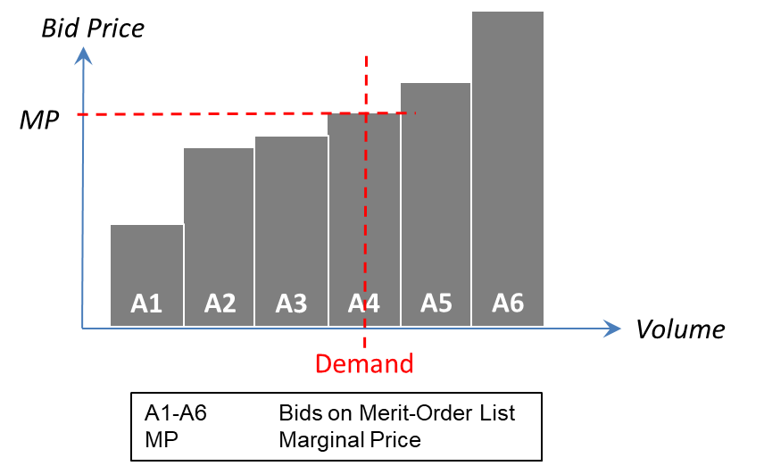
Figura 1: Stabilirea prețului marginal – Principiu General
Având în vedere stabilirea prețului marginal și ipoteza concurenței perfecte, strategia optimă a FSE-urilor este să oferteze la costurile marginale, ceea ce asigură maximizarea câștigurilor acestora și eficiența licitațiilor. Astfel, este de așteptat ca prețurile ofertate să fie mai scăzute în comparație cu cele din cadrul altor scheme de stabilire a prețului (adică de tip „pay-as-bid”). În plus, stabilirea prețului marginal reduce complexitatea ofertării pentru FSE-uri în cadrul licitațiilor, în comparație cu ofertarea conform schemelor de tip „pay-as-bid” care solicită aptitudini de prognoză și instrumente dedicate. Ca atare, stabilirea prețului marginal facilitează participarea noilor intrați și reduce costurile operaționale.
    - Stabilirea prețului marginal transfrontalier și zonele necongestionate
În cadrul tuturor proiectelor de implementare pentru platformele europene pentru schimbul de energie de echilibrare, OTS-urile propun utilizarea prețurilor marginale transfrontaliere pentru stabilirea prețului respectivei energii de echilibrare.
Aceasta înseamnă că:
- Întreaga energie de echilibrare schimbată care rezultă din activarea ofertelor standard de energie de echilibrare din interiorul unei zone necongestionate se tarifează cu același preț marginal pentru furnizarea aceluiași serviciu (această regulă generală trebuie luată în considerare în contextul dinamicii aRRF descrisă în capitolul 6.3, distincției între produse și intervale de timp descrise în capitolul 3.2, precum și nedeterminarea prețului descrisă în capitolul 4.3).
- În cazul limitărilor capacității interzonale dintre zonele adiacente poate apărea o divizare a prețului, ceea ce înseamnă că în fiecare zonă necongestionată, cea mai mare ofertă selectată stabilește prețul marginal pentru zona respectivă. Prețul capacității interzonale corespunde diferenței de preț dintre zonele necongestionate adiacente (în cele ce urmează, acest scenariu este numit și „congestionat”, în timp ce scenariul fără o divizare a prețului este numit „necongestionat”).
Aceleași principii privind determinarea prețurilor energiei și capacității interzonale se aplică de asemenea și în intervalul de timp al pieței pentru ziua următoare.
Figura 2 prezintă un exemplu pentru determinarea prețului. În scopul simplității, în acest exemplu presupunem că platforma constă din două zone (zona A și zona B) și ambele zone înaintează ofertele de energie de echilibrare într-o anumită perioadă de echilibrare către o listă cu ordine de merit comune (CMOL).
În cazul necongestionat, prețul este determinat de cea mai mare ofertă selectată necesară pentru a satisface cererea ambelor zone (Demand_{A+B}), ceea ce rezultă într-un preț marginal MP_{AB}.
În situația congestionată, se presupune că oferta B4 nu poate fi schimbată între zone ca urmare a capacității interzonale disponibile limitate. Astfel trebuie să se activeze o ofertă cu un preț mai ridicat în zona A (A2). Pentru determinarea prețului apare divizarea prețului susmenționată care generează diferite prețuri marginale în cele două zone (MP_{A} și MP_{B}).
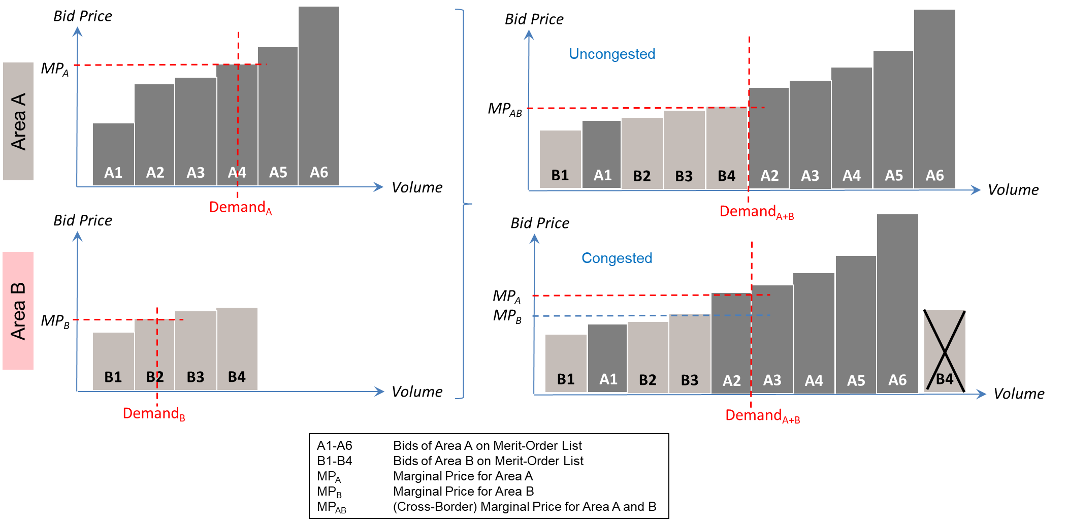
Figura 2: Principiile stabilirii prețului marginal transfrontalier în situația necongestionată și congestionată
În situația congestionată, prețul capacității interzonale poate fi derivat din marja de preț dintre zonele necongestionate adiacente. În exemplul susmenționat, prețul capacității interzonale este echivalent cu diferența dintre MP_{A} și MP_{B}.
Principiul de determinare a zonelor necongestionate poate fi aplicat și ținând cont de mai multe zone care schimbă energie de echilibrare, conform Figurii 3. În acest exemplu, capacitățile interzonale limitate dintre zona B și zona C, zona B și zona E, precum și zona D și zona E, duc la o divizare în două zone necongestionate.
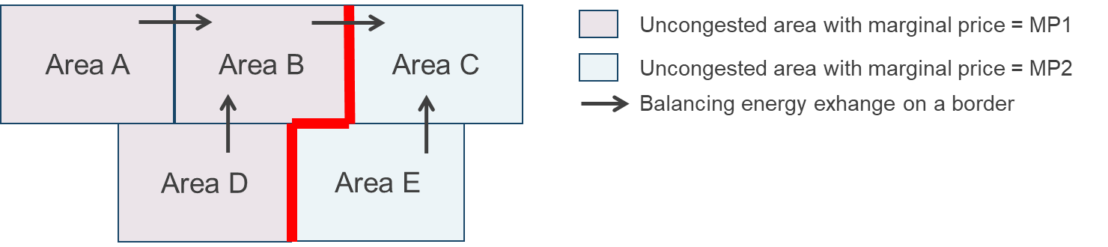
Figura 3: Determinarea zonelor necongestionate – zone multiple
Întrucât congestiile pot evolua în situația schimburilor de energie de echilibrare pentru diferite procese, zonele necongestionate pot fi diferite pentru diferitele procese de echilibrare. De ex., zonele necongestionate pentru activarea RI ar putea să difere de zonele necongestionate pentru activarea mRRF. De asemenea, zonele necongestionate pentru activările mRRF pot să difere de zonele necongestionate pentru activarea aRRF. În plus, întrucât mRRF cu activare directă și aRRF sunt procese (quasi) continue, definirea zonelor necongestionate pentru acest proces s-ar putea modifica la orice moment, inclusiv în cadrul unui ISP sau în sfertul de oră pentru care este transmisă oferta.
    - Calculul prețului marginal transfrontalier
Figura 4 ilustrează principiul schematic de bază pentru calculul prețului marginal transfrontalier. OTS-urile transmit către funcția de optimizare a activării (AOF) lista cu ordine de merit comune, cererea de energie de echilibrare (atât elastică, cât și/sau inelastică), precum și capacitatea interzonală disponibilă. AOF realizează optimizarea care poate fi interpretată și drept compensare a pieței de echilibrare a energiei. Există două rezultate ale optimizării cu relevanță pentru stabilirea prețului:
- ofertele de energie de echilibrare care trebuie activate pentru a satisface cererea (ofertele selectate);
- zonele necongestionate, adică zonele în care schimbul de energie de echilibrare nu a fost restricționat în mod eficient de capacitatea interzonală disponibilă sau de restricțiile de alocare.
Figura 4: Calculul prețului marginal transfrontalier – principiu de bază
Zonele necongestionate sunt identificate în cadrul fiecărei optimizări prin determinarea unui preț marginal pentru fiecare zonă RFP sau zonă de ofertare drept date de ieșire ale optimizării, în timp ce zonele RFP sau zonele de ofertare care formează o zonă necongestionată vor avea același preț. Procesul ilustrat în Figura 4 poate fi aplicat pentru o optimizare, adică compensarea pieței. Motivul pentru utilizarea a două concepte diferite de zonă este că zona RFP și zona de ofertare în contextul structurii zonei necongestionate provin din diferite posibile structuri ale zonei în rândul OTS-urilor. Există configurații conform cărora zona de ofertare poate include mai multe zone RFP, precum și configurații în care zona RFP poate include mai multe zone de ofertare. În funcție de configurație, zona de ofertare poate fi o zonă mai mică decât zona RFP, și viceversa. Scara de localizare pentru datele de intrare și de ieșire privind optimizarea sunt formulate pentru aRRF drept zonă RFP, pentru RI drept zonă de ofertare iar pentru mRRF drept cea mai mică dintre zona de ofertare și zona RFP; din acest motiv, ambele concepte privind zona trebuie să fie menționate. Limitele capacității transfrontaliere pentru schimbul de energie de echilibrare se stabilesc pentru schimbul de pe respectivele granițe ale zonei, în conformitate cu regulile determinate în cadrele de punere în aplicare.
  - Distincția între produse și intervale de timp
În practică, există aspecte suplimentare care trebuie luate în considerare în propunerea privind stabilirea prețului:
- În primul rând, există diferite optimizări – pentru RI, mRRF cu activare programată, mRRF cu activare directă și activare aRRF.
- În al doilea rând, există mai multe compensări ale pieței pentru fiecare ISP:
  - Există o optimizare pentru activarea ofertelor de energie de echilibrare RI;
  - Există o optimizare pentru activarea mRRF cu tipul activării programate;
  - Pot exista mai multe optimizări pentru activarea mRRF cu tipul activării directe;
  - Există 900 optimizări pentru activarea aRRF în cazul în care se presupune un ciclu de optimizare de 1 secundă (în cazul unui ciclu de optimizare de 4 secunde, există 225 optimizări).
Cerința de a realiza optimizările în mod separat rezultă direct din diferitele procese de activare (activarea programată și directă, activarea manuală și automată). Pentru RI și mRRF cu activare programată, necesitatea compensărilor separate rezultă din diferiții parametrii ai produsului (cum ar fi timpul de activare completă, orele de închidere a porții). mRRF cu activare directă sunt necesare pentru a îndeplini cerința privind durata de restabilire a frecvenței (TTRF) prevăzută în SO GL, întrucât multe OTS-uri utilizează mRRF pentru a-și acoperi incidentul privind dimensionarea.
Respectivele diferențe sunt gestionate prin existența compensărilor separate pentru diferite procese.
    - Distincția între produse
Figura 5 ilustrează abordarea propunerii privind numărul de prețuri. Vor exista calcule diferite ale CBMP pentru RI, mRRF cu activare programată, mRRF cu activare directă și aRRF.
Figura 5: Prețuri multiple pentru fiecare interval de decontare a dezechilibrului
Această distincție este consecventă cu distincția între piața pentru ziua următoare și piața intrazilnică.
OTS-urile au evaluat așa-numita metodologie de stabilire a prețului marginal inter-produs:
- Principiul de bază al stabilirii prețului marginal inter-produs este că oferta de energie de echilibrare de creștere cu cel mai ridicat preț stabilește prețul marginal nu numai pentru ofertele de energie de echilibrare din aceeași listă cu ordine de merit, dar și pentru toate ofertele de energie de echilibrare de creștere selectate, chiar dacă aceste oferte reprezintă un produs diferit. În mod reciproc, pentru activarea de reducere va fi reținut cel mai scăzut preț.
- De ex., o ofertă de energie de echilibrare aRRF de creștere selectată ar putea stabili prețul tuturor ofertelor de energie de echilibrare mRRF și RI de creștere selectate (sau viceversa, în funcție de ce oferte au prețul cel mai ridicat).
Pe lângă avantajul discutabil în contextul stabilirii prețului de dezechilibru, stabilirea prețului inter-produs nu respectă condițiile limită prevăzute în articolul 30 din EB GL pentru PP, din următoarele motive:
- Cerințele tehnice privind produsul cresc de la RI la mRRF cu activare programată și apoi la mRRF cu activare directă, precum și la aRRF. În același timp, orele de închidere a porții scad. Diferitele prețuri pentru diferitele proprietăți tehnice și comerciale ale produsului furnizează o evaluare adecvată a respectivelor oferte.
- Activarea ofertelor de energie de echilibrare cu activare manuală (RI și mRRF) necesită un timp de pregătire și se bazează întotdeauna pe așteptarea că un dezechilibru va apărea în viitor sau că un dezechilibru observat nu va dispărea. Pe de cealaltă parte, activarea aRRF este un rezultat direct al secvenței precedente a dezechilibrelor măsurate. Diferitele CBMP-uri pentru RI, mRRF cu activare programată, mRRF cu activare directă și aRRF furnizează o evaluare adecvată a diferiților timpi de pregătire.
- Întrucât diferitele platforme utilizează aceeași capacitate interzonală disponibilă actualizată în mod secvențial, situația va apărea cu regularitate atunci când zona necongestionată pentru un produs este diferită de zona necongestionată pentru un alt produs. În acest scenariu, stabilirea prețului marginal inter-produs ar furniza semnale incorecte de preț către participanții la piață, precum și o evaluare incorectă a capacității interzonale. Acest efect poate fi demonstrat prin următorul scenariu:
  - Există o zonă necongestionată pentru schimbul de energie de echilibrare din mRRF care ar rezulta în CBMP-ul unic P_{mRRF}.
  - Există două zone necongestionate (A și B) pentru aRRF.
  - CBMP-ul astfel rezultate sunt P_{aRRF,A} < P_{aRRF,B} < P_{mRRF}.
  - În stabilirea prețului inter-produs, CBMP pentru mRRF P_{mRRF} ar stabili de asemenea și CBMP pentru aRRF, adică toate ofertele selectate ar avea P = P_{mRRF} = P_{aRRF,A =} P_{aRRF,B}.
  - Deși ofertele aRRF mai ieftine din zona A ar fi înlocuite de ofertele aRRF mai scumpe din zona B, impactul capacității interzonale limitate pentru schimbul de energie de echilibrare aRRF nu ar fi vizibil într-o marjă de preț. Capacitatea interzonală ar avea prețul de 0 €/MWh.
- Cu stabilirea prețului marginal inter-produs, ar putea apărea o situație în care ofertele neselectate în cadrul unei compensări a pieței au un preț mai scăzut decât prețul marginal final. Acest lucru este contraintuitiv și ar putea stimula majorări în strategia de ofertare.
- Stabilirea prețului inter-produs ar fi inconsecventă cu metoda pentru intervalul de timp al pieței pentru ziua următoare și intrazilnice. Piața intrazilnică nu stabilește prețul pentru piața pentru ziua următoare, și nici viceversa.
În concluzie:
- Stabilirea prețului inter-produs nu respectă cerințele prevăzute în EB GL privind furnizarea unor semnale de preț corecte către participanții la piață, pentru a ține seama de metoda de stabilire a prețurilor în intervalul de timp pentru ziua următoare și în cel intrazilnic și pentru a reflecta congestiile de piață.
- Metoda propusă, pe de cealaltă parte, furnizează semnale de preț corecte prin respectarea diferitelor proprietăți ale proceselor, ținând cont de congestii în mod corect și demonstrând consecvență cu piața pentru ziua următoare și piața intrazilnică.
    - Perioada de stabilire a prețului energiei de echilibrare
Perioada de stabilire a prețului energiei de echilibrare (BEPP) este definită în propunere drept un interval de timp pentru care sunt calculate CBMP-urile. Motivul pentru introducerea acestui concept este că articolul 30 (1) (c) prevede ca metodologia să stabilească cel puțin un preț pentru ISP. În timp ce există o singură compensare a pieței pentru energia de echilibrare din RI și mRRF cu activare programată pentru fiecare sfert de oră, pot exista mai multe compensări ale pieței pentru mRRF cu activare directă și până la 900 compensări ale pieței pentru aRRF. Neconcordanța dintre numărul de compensări ale pieței și ISP impune o reprezentare a CBMP-urilor care au fost determinate în cadrul fiecărei compensări a pieței în raport cu ISP, adică BEPP.
BEPP agregă una sau mai multe compensări ale pieței pentru determinarea CBMP. Este evident că în cazul mRRF cu activare directă și aRRF, agregarea poate fie să conțină o compensare a pieței, fie toate compensările pieței aferente ISP-ului. Alegerile respective sunt explicate în capitolul 5 și capitolul 6.4.
  - Decontarea energiei de echilibrare
Așa cum se prevede în capitolul 1, EB GL obligă OTS-urile să deconteze energia de echilibrare cu prețurile definite în conformitate cu PP. Această obligație este luată în considerare în articolul 3 (4) din propunere. Determinarea volumului energiei de echilibrare face parte din termenele și condițiile naționale pentru FSE-uri, în conformitate cu articolul 18 din EB GL.
- Metodologia de stabilire a prețului pentru RI și mRRF cu activare programată
  - Principii de bază
Ofertele RI și mRRF programate activate vor fi tarifate cu prețul marginal transfrontalier descris în capitolul 3:
- Pentru zonele RFP sau zonele de ofertare din interiorul fiecărei zone necongestionate, va exista un singur preț marginal transfrontalier pentru fiecare BEPP (excepția de la această regulă este descrisă în secțiunea 4.5).
- BEPP este egală cu 15 minute și astfel va exista un preț unic pentru fiecare perioadă de 15 minute.
Prețurile rezultă din compensarea pieței care se calculează de către AOF în conformitate cu principiile algoritmului de optimizare propus ca parte din cadrul de punere în aplicare a platformei europene pentru schimbul de energie de echilibrare din rezervele de înlocuire sau cadrul de punere în aplicare a platformei europene pentru schimbul de energie de echilibrare din rezervele de restabilire a frecvenței cu activare manuală.
Pentru a determina prețurile, AOF ia în considerare prețurile tuturor ofertelor selectate și, în cazul nedeterminării prețului, ale tuturor ofertelor respinse, precum și prețurile cererilor elastice transmise de către OTS-uri.
Prezenta secțiune explică calculul prețului marginal transfrontalier pentru RI și mRRF cu tipul activării programate, concentrându-se pe aspectele specifice ale acestor procese.
  - Cererea elastică
Cererile elastice sunt tratate în mod similar ofertelor complet divizibile pentru stabilirea prețului. O piață doar cu oferte complet divizibile și cereri elastice ar putea fi compensată direct prin urmarea unei ordini de merit a tuturor ofertelor (ofertele de creștere și cererile negative ordonate după prețul crescător, ofertele de reducere și cererile pozitive ordonate după prețul descrescător). O astfel de piață ar putea fi descrisă de curbe etapizate ale consumatorilor și producătorilor care se intersectează în punctul de închidere a pieței (Figura 6). Întrucât cererile elastice sunt tratate drept oferte, în acest exemplu specific, prețul cererii elastice (pozitive) 2 determină prețul zonei necongestionate.
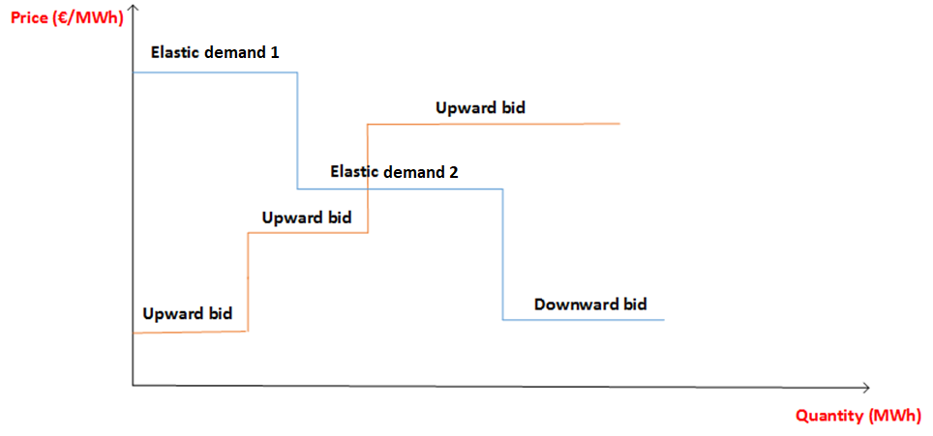
Figura 6: Calculul prețului marginal transfrontalier cu cerere elastică
  - Nedeterminarea prețului
O nedeterminare a prețului este o situație specială în care o selecție identică de ofertă și cerere duce la multiple soluții optime de preț de închidere, așa cum se arată în Figura 7.
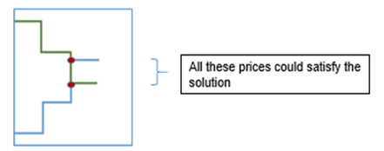
Figura 7: Exemplu de nedeterminare a prețului
În acest caz, toate soluțiile au un surplus identic pe platformă. Astfel, este necesară definirea unei reguli pentru alegerea unui singur preț dintr-un set de prețuri optime.
Pentru a calcula prețul se va determina o limită de preț superioară și inferioară iar prețul va fi stabilit la valoarea de mijloc a acestor limite. Dacă este disponibilă o singură limită, prețul va fi egal cu aceasta. Pentru definirea limitelor, se iau în considerare prevenirea ofertelor acceptate în mod imprevizibil și prevenirea ofertelor respinse în mod imprevizibil pentru ofertele complet divizibile și cererile elastice.
Următorul exemplu ilustrează o situație de nedeterminare a prețului cu oferte complet divizibile (cel mai simplu scenariu).
Se dau următoarele nevoi și oferte de energie de echilibrare (Figura 8):
- IPN: cerere de creștere de 10 MWh cu 100 €/MWh;
- DDO1: ofertă de reducere complet divizibilă de 10 MW cu 80 €/MWh;
- DDO2: ofertă de reducere complet divizibilă de 10 MW cu 0 €/MWh;
- DUO1: ofertă de creștere complet divizibilă de 20 MW cu 20 €/MWh;
- DUO2: ofertă de creștere complet divizibilă de 10 MW cu 40 €/MWh.
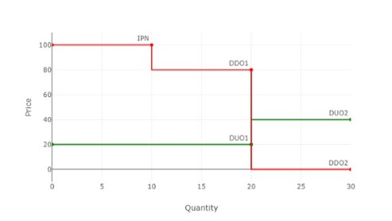
Figura 8: Ilustrarea datelor furnizate în exemplul de determinare a prețului
În acest exemplu, ofertele „DUO1” și „DDO1”, precum și nevoia inelastică „IPN” sunt acceptate iar limitele de preț sunt definite după cum urmează:
- MCP ≥ 20€/MWh (regula UAB pentru DUO1);
- MCP ≤ 80€/MWh (regula UAB pentru DDO1);
- MCP ≥ 0€/MWh (regula URB pentru DDO2);
- MCP ≤ 40€/MWh (regula URB pentru DUO2).
Astfel, limita de preț superioară finală este de 40€/MWh și limita de preț inferioară finală este de 20€/MWh. Prețul este stabilit la valoarea de mijloc și este astfel egal cu 30€/MWh.
  - Stabilirea prețului pentru ofertele activate în scopul restricțiilor de sistem
Ofertele RI și mRRF pot fi selectate în scopul restricțiilor de sistem. Pentru a utiliza ofertele în scopul restricțiilor de sistem, OTS-ul poate defini un schimb dorit minim pe o direcție specifică (de ex. un import dorit) pe o graniță. În acest caz, AOF va restricționa fluxul pe această graniță specifică, luând în considerare schimbul dorit transmis de către OTS.
Acest instrument poate fi folosit în cazurile în care capacitatea interzonală deja alocată participanților la piață în intervalele anterioare depășește capacitatea interzonală disponibilă fizic. Astfel de situații pot apărea ca urmare a erorilor de prognoză în intervalul de timp al calculului capacităților sau ca urmare a retragerilor din exploatare.
Ofertele care vor fi selectate de către algoritmul de optimizare, care vor fi astfel și activate, vor respecta restricția schimbului dorit.
Este important de menționat că structura diferitelor platforme nu include posibilitatea realizării activării locale. Astfel, nu poate exista o activare „în afara ordinii de merit”, ci doar o extensie a părții ordinii de merit care este selectată.
Este necesar să se realizeze o analiză cu privire la conformitatea cu articolul 30 (1) (b) a unui CBMP unic. Acesta prevede că ofertele activate pentru gestionarea congestiilor interne nu stabilesc prețul marginal. Chiar dacă nu există activări de localizare cu o granulație mai mică decât zona RFP sau zonele de ofertare, instrumentele de gestionare a congestiilor interzonale (cum ar fi posibilitatea de reglaj al interconexiunii sau comercializarea în contrapartidă) ar putea permite atenuarea problemei privind congestia internă, în special pentru elementele de rețea apropiate de granițe.
Propunerea privind stabilirea prețului prevede următoarele:
- CBMP pentru ofertele selectate în scopurile echilibrării se calculează în baza rezultatului algoritmului, fără a lua în considerare restricțiile schimbului dorit.
- Ofertele selectate pentru respectarea restricției domeniului de flux dorit (care nu au fost selectate fără luarea în considerare a acestei restricții) vor fi remunerate în baza schemei „pay-as-bid” în cazul în care prețurile aferente sunt mai ridicate decât CBMP (în scopurile echilibrării). În cazul în care prețurile ofertate sunt mai scăzute decât CBMP (în scopurile echilibrării), acestea vor fi remunerate în baza CBMP (în scopurile echilibrării).
Următorul exemplu ilustrează această metodă prin prezentarea unui scenariu în care un OTS stabilește un flux dorit pe o graniță care duce la selecția ofertelor în scopuri de restricții de sistem:
- Există trei OTS-uri, fiecare dintre acestea având o cerere inelastică (Figura 9). OTS-ul 1 are o cerere de 20 MW, OTS-ul 2 are o cerere de 50 MW iar OTS-ul 3 are o cerere de 50 MW (toate de creștere).
- Capacitatea interzonală disponibilă între OTS 2 și OTS 3 este suficient de mare astfel încât să nu influențeze rezultatele.
- Capacitatea interzonală dintre OTS 1 și OTS 2 este de 50 MW pe o direcție (1 -> 2) și 0 MW pe direcția opusă (2 -> 1).
- OTS-ul 1 transmite un flux minim dorit de 30 MW pe granița către OTS-ul 2.
Figura 9: Scenariu pentru restricțiile de sistem (exemplu)
Ofertele disponibile și prețurile respective sunt prezentate în Tabelul 3.
OTS | Direcția ofertei | Cantitate ofertată (MW) | Prețul ofertei (€/MWh)
1 | De creștere | 40 | 50
1 | De creștere | 50 | 60
2 | De creștere | 60 | 70
2 | De reducere | 50 | -35
3 | De creștere | 80 | 30
3 | De creștere | 90 | 40
3 | De reducere | 50 | -5
Tabelul 3: Rezumat al ofertelor pentru fiecare OTS (exemplu)
AOF ia în considerare fluxul dorit de 30-50 MW și generează rezultatele prezentate mai jos în Figura 10 și Tabelul 4.
Figura 10: Rezultat cu restricții de sistem (exemplu)
OTS | Direcția ofertei | Cantitate ofertată (MW) | Prețul ofertei (€/MWh) | Cantitatea selectată (MW)
1 | De creștere | 40 | 50 | 40
1 | De creștere | 50 | 60 | 10
2 | De creștere | 60 | 70 | 0
2 | De reducere | 50 | -35 | 0
3 | De creștere | 80 | 30 | 70
3 | De creștere | 90 | 40 | 0
3 | De reducere | 50 | -5 | 0
Tabelul 4: Cantități selectate cu restricții de sistem (exemplu)
AOF va fi executată încă o dată (secvențial sau în paralel cu prima iterație), fără a lua în considerare restricția privind fluxul minim dorit. Rezultatele celei de-a doua iterații fără activare din alte scopuri decât echilibrarea sunt prezentate în Figura 11 și Tabelul 5.
Figura 11: Rezultat fără restricții de sistem (exemplu)
OTS | Direcția ofertei | Cantitate ofertată (MW) | Prețul ofertei (€/MWh) | Cantitatea activată (MW)
1 | De creștere | 40 | 50 | 20
1 | De creștere | 50 | 60 | 0
2 | De creștere | 60 | 70 | 0
2 | De reducere | 50 | -35 | 0
3 | De creștere | 80 | 30 | 80
3 | De creștere | 90 | 40 | 20
3 | De reducere | 50 | -5 | 0
Tabelul 5: Cantități selectate fără restricții de sistem (exemplu)
Culoarea verde indică ofertele marginale în scenariul fără restricții de sistem:
- Întrucât nu există capacitate interzonală disponibilă pe granița de la OTS 2 la OTS 1, OTS-ul 1 nu poate importa ofertele mai ieftine din partea OTS-ului 3.
- Astfel, prețul în zona OTS-ului 1 va fi de 50€/MWh iar prețul în zonele OTS-urilor 2 și 3 va fi de 40€/MWh.
- Aceste prețuri sunt CBMP-urile pentru ofertele selectate în scopul echilibrării.
În același timp, așa cum s-a explicat mai sus, această optimizare servește unui singur scop, și anume calculul CBMP. Rezultatul care va fi implementat fizic este rezultatul cu fluxul dorit. După cum s-a arătat mai sus, anumite creșteri vor fi acordate FSE-urilor care au fost activate însă care au transmis un preț pentru ofertele de creștere mai ridicat (sau care au transmis un preț pentru ofertele de reducere mai scăzut) decât CBMP. Mai precis, aceste FSE-uri vor fi plătite în regim „pay-as-bid”.
În exemplul de mai sus, afirmația se confirmă doar pentru o singură ofertă:
- De la zona OTS-ului 1 a fost selectată o ofertă cu un preț transmis de 60€/MWh (marcat cu albastru în Tabelul 4), însă prețul marginal este de 50€/MWh.
- Această ofertă va fi deci plătită cu 60€/MWh în loc de 50€/MWh.
Toate celelalte oferte selectate vor fi remunerate cu CBMP.
  - Impactul formaturilor ofertei complexe
În prezența ofertelor indivizibile așa cum sunt luate în considerare pentru RI și mRRF, AOF poate selecta oferte care, luate în considerare izolat, nu ar corela din punct de vedere economic, însă fac totuși parte din setul optim de oferte care contribuie la maximizarea optimizării bunăstării sociale conform restricțiilor algoritmului.
Cu alte cuvinte, se poate întâmpla ca o ofertă de creștere selectată să aibă un preț ofertat mai ridicat decât o ofertă de reducere selectată. Acest lucru presupune că nu există un preț unic care permite întrunirea cerinței conform căreia CBMP este mai mare decât toate ofertele de creștere selectate și mai mic decât toate ofertele de reducere selectate. Această situație se încadrează de asemenea și drept acceptare imprevizibilă a ofertelor, chiar dacă oficial există o nevoie de a determina metoda de stabilire a prețului pentru a identifica cu acuratețe ofertele acceptate în mod imprevizibil. O ofertă acceptată în mod imprevizibil este o ofertă de creștere (de reducere) cu un preț ofertat mai ridicat (mai scăzut) decât CBMP rezultat.
Figura 12 ilustrează modul în care ofertele indivizibile pot duce la oferte acceptate în mod imprevizibil într-un exemplu simplu:
- În acest exemplu, deși există o intersecție a curbelor consumatorilor și producătorilor, aceasta nu reprezintă un rezultat valid al compensării întrucât nu este posibilă activarea doar a unei părți din oferta indivizibilă.
- Astfel, există două soluții posibile pentru a satisface cererea (inelastică):
  - Opțiunea 1: Se selectează oferta de creștere indivizibilă. În plus, se selectează o parte din oferta de reducere complet divizibilă (X MWh) pentru a compensa partea din oferta de creștere indivizibilă care depășește cererea.
  - Opțiunea 2: Nu se selectează oferta de creștere indivizibilă, ci următoarea ofertă de creștere complet divizibilă (mai scumpă).
Opțiunea 1 rezultă într-un surplus mai mare pe platformă, totuși aceasta are următoarele consecințe:
- Orice CBMP (P) pentru oferta de creștere indivizibilă ar trebui să respecte relația P₁ ≤ P₂.
- În același timp, pentru oferta de reducere, CBMP ar trebui să respecte relația P₂ ≥ P.
- Întrucât P₂ ≤ P₁, este imposibil de respectat ecuația P₁ ≤ P ≤ P₂ care rezultă din condițiile precizate mai sus.
Figura 12: Exemplu de compensare a pieței cu o ofertă indivizibilă
În general, apariția unei acceptări imprevizibile a ofertelor este influențată în următorul mod:
- Dacă există o restricție în algoritm pentru a evita acceptarea imprevizibilă a ofertelor, nu există UAB;
- Dacă există un grad de toleranță privind volumul în oferta OTS (adică dacă cererea OTS poate fi exprimată drept 100 MW ± 5 MW, de exemplu), apariția este redusă.
Această propunere nu tratează aceste elemente de structură. Este important de subliniat faptul că acceptarea imprevizibilă nu poate fi eliminată complet, ci doar evitată în cazul în care cererea OTS trebuie îndeplinită, sau poate exista situația în care nu se acceptă nimic și se aplică o procedură de ultimă instanță (de exemplu, dacă există doar oferte indivizibile într-o singură direcție, acceptarea imprevizibilă ar putea fi singura soluție fezabilă). Un astfel de caz este foarte rar, întrucât ar presupune un volum divizibil foarte mic pentru întreaga zonă necongestionată. Indiferent de alegerile în materie de structură în algoritm, există nevoia de a determina modul în care situația va fi gestionată din perspectiva stabilirii prețului și a decontării.
FSE-urile care au plasat ofertele vizate pot să nu fie penalizate, iar acele FSE-uri își primesc cel puțin prețul ofertat. Aceeași regulă s-ar aplica și cererilor elastice ale OTS-urilor (ceea ce înseamnă că OTS-ul ar accepta să plătească mai mult decât prețul nevoii pentru a-și satisface nevoia). Două metode principale pot permite întrunirea acestei cerințe:
- Divergența prețurilor: în locul derivării unui CBMP unic pentru fiecare zonă necongestionată, se pot determina CBMP-uri separate pentru zone diferite din cadrul aceleiași zone necongestionate, pentru a evita ofertele acceptate imprevizibil. Totuși, ideea curentă în cadrul TERRE este că pentru zona RFP sau zona de ofertare specifică poate exista un singur CBMP și, pentru a evita ofertele acceptate imprevizibil, cererea OTS poate să nu fie satisfăcută. Astfel, prețul de decontare este mereu același pentru toate FSE-urile care aparțin de aceeași zonă RFP sau zonă de ofertare, și este suficient de ridicat sau scăzut pentru a remunera ofertele selectate, și anume ofertele de creștere, respectiv de reducere. Divergența prețurilor este permisă doar dacă nu cauzează fluxuri contraintuitive (fluxuri dintr-o zonă cu preț ridicat către o zonă cu preț scăzut). Principalele implicații sunt:
  - Existența permanentă a unui singur preț de decontare pentru toate FSE-urile care aparțin de aceeași zonă RFP sau zonă de ofertare;
  - Posibilitatea de a avea mai multe CBMP-uri în zona necongestionată care constă din mai multe zone RFP sau zone de ofertare. Aceasta poate rezulta într-un tarif similar tarifului de congestionare care trebuie decontat între OTS-uri;
  - Posibilitatea de a nu satisface cererea OTS ca urmare a evitării ofertelor acceptate imprevizibil și a asigurării unui singur CBMP în cadrul zonei RFP sau zonei de ofertare.
O altă metodă ar fi existența mai multor prețuri, chiar și în cadrul unei zone de ofertare sau zone RFP dacă este necesar pentru a întruni cererea OTS (adică în cazul în care cererea OTS trebuie întrunită cu o prioritate mai mare decât evitarea UAB-urilor). Va exista un grad suplimentar de complexitate în determinarea prețului capacității interzonale întrucât diferența de preț nu este mereu definită în mod univoc. În schimb, va exista un grad suplimentar de complexitate în decontarea schimbului planificat de energie între OTS-uri (denumită și decontarea OTS-OTS).
- Plată conexă: se determină un CBMP unic, de exemplu prin aplicarea acelorași reguli ca în cazul nedeterminării prețului (propunerea curentă). Pot fi aplicate alte soluții, cum ar fi stabilirea prețului pentru a minimiza plățile conexe, sau stabilirea prețului la nivelul prețului ofertat aferent ultimelor oferte acceptate parțial. Pentru puținele oferte unde CBMP nu este suficient de ridicat sau de scăzut (pentru ofertele de creștere, respectiv de reducere), OTS-ul conector va remunera oferta la prețul ofertat. Acest lucru este reiterat în articolul 3 (4) din propunere. Diferența dintre CBMP și prețul ofertat multiplicat cu volumul acceptat poate fi interpretată drept plată conexă efectuată de OTS-ul conector. Principalele implicații sunt:
  - Existența permanentă a unui singur preț pentru fiecare zonă necongestionată, permițând evitarea fluxurilor contraintuitive și simplificând determinarea prețului CZC, precum și a decontării OTS-OTS;
  - Problema lipsei fondurilor („missing money”): plata conexă nu va fi acoperită de decontarea OTS-OTS sau de decontarea dezechilibrelor. Cu alte cuvinte, suma tuturor proceselor de decontare rezultă într-un deficit care trebuie neutralizat într-un fel de către ANR-uri, în conformitate cu articolul 44 (2). De regulă, deficitul este acoperit prin tarife. Totuși, poate apărea situația în care consumatorii finali dintr-un stat membru contribuie la costul energiei care nu este consumat de aceștia, ci de consumatorii finali din alte state membre;
  - Prețul de decontare pentru FSE-urile care aparțin de aceeași zonă RFP sau zonă de ofertare poate să difere când se ține cont de plățile conexe;
  - Prețul dezechilibrului calculat în baza CBMP-urilor poate să nu reflecte în întregime valoarea energiei de echilibrare în cazul în care plățile conexe nu sunt luate în considerare;
  - Problema acceptării imprevizibile a cererii OTS elastice: în același mod în care ofertele FSE pot fi selectate cu un preț care nu acoperă prețul ofertat, cererea elastică a OTS-ului poate să nu fie selectată în timp ce prețul este mai scăzut (sau mai ridicat) decât CBMP pentru o activare de creștere (de reducere). Cu alte cuvinte, cererea OTS nu ar fi trebuit să fie întrunită iar prețul de decontare astfel rezultat nu respectă în mod adecvat elasticitatea cererii OTS.
În timp ce problema fondurilor lipsă poate fi considerată drept dezavantaj major, aceasta ar trebui evaluată din perspectiva imperfecțiunilor intrinseci ale proceselor de decontare a echilibrării, ca urmare a efectelor dinamice (de exemplu: inversarea dezechilibrului în timpul unui interval de decontare a dezechilibrului). De asemenea, procesele de compensare a dezechilibrelor și aRRF sunt surse majore de surplusuri și deficite care ar trebui luate în considerare, vizând totodată acoperirea perfectă a costurilor pentru RI și mRRF pentru situațiile care rămân la nivel marginal.
Metoda din propunere este cea de-a doua, cu un CBMP unic și cu plăți conexe. Cu toate acestea, OTS-urile sunt deschise la părerile părților interesate și pot lua în considerare și soluția cu divergența prețurilor în cadrul propunerii finale, dacă aceasta se bucură de suficient sprijin și prezintă argumente solide.

- Metodologia de stabilire a prețului pentru mRRF cu activare directă
  - Determinarea prețului cu activare directă
Forma de schimb transfrontalier este standardizată și fermă. Produsul schimbat poate fi activat în cadrul duratei definite de ±7,5 min față de momentul schimbării sfertului de oră (QH) (Figura 13).
- BEPP este definită drept QH, adică perioada pentru care au fost transmise ofertele.
- Întrucât mai multe activări directe pot avea loc în timpul sfertului de oră pentru care se transmite oferta, se propune aplicarea unui CBMP pentru toate ofertele DA de creștere activate aferente respectivei MOL QH, și a unui CBMP pentru toate ofertele DA de reducere activate aferente respectivei MOL QH.
- Aceste prețuri vor fi determinate după momentul în timp aferent ultimei activări directe posibile (adică >7,5 minute după începutul respectivului QH pentru care au fost transmise ofertele).
- În cazul în care zonele congestionate se modifică în timpul sfertului de oră pentru care au fost transmise ofertele, prețul final pentru o zonă RFP specifică va ține cont de toate CBMP-urile aferente optimizărilor directe care au apărut în zonele necongestionate din care această zonă RFP făcea parte.
Mai mult decât atât, s-a definit drept principiu stabilirea CBMP maxim și minim pentru activări directe prin încorporarea CBMP-urilor aferente activărilor programate în formula prețului.
Stabilirea prețului pentru activările directe poate lua în considerare următoarele trei componente de preț:
- MP_{DA}QHi … CBMP-urile tuturor activărilor directe din MOL QH principală (QH_{i}, aferent sfertului de oră pentru care au fost transmise ofertele);
- CP_{SA}QHi … CBMP aferent ofertelor activate programat din MOL QH principală;
- CP_{SA}QHi+1 … CBMP aferent ofertelor activate programat din MOL QH ulterioară.
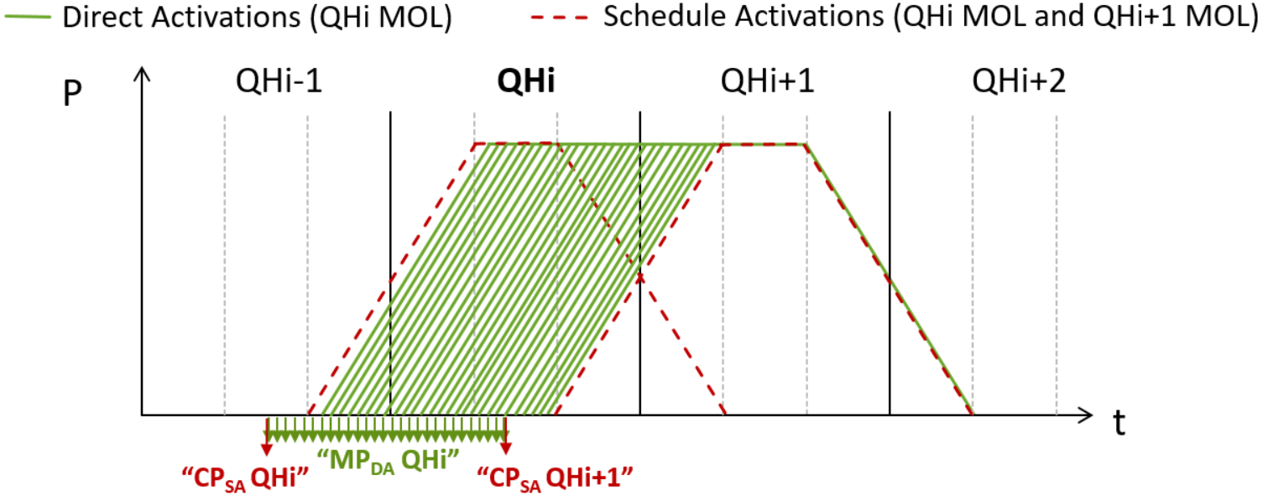
Figura 13: Componente de preț pentru prețul decontării aferent activărilor directe
Mai multe opțiuni au fost evaluate și s-a propus determinarea prețului decontării energiei aferente unei oferte activate direct dintr-o anumită MOL (QHi) după cum urmează:
Pentru energia livrată atribuită QHi, se aplică următoarea formulă:
- Pentru activarea de creștere: MAX (CP_{SA} QHi; MP_{DA} QHi);
- Pentru activarea de reducere: MIN (CP_{SA} QHi; MP_{DA} QHi).
Pentru energia livrată atribuită QH ulterior, se aplică următoarea formulă:
- Pentru activarea de creștere: MAX (CP_{SA} QHi+1; MP_{DA} QHi);
- Pentru activarea de reducere: MIN (CP_{SA} QHi+1; MP_{DA} QHi).
În comparație cu restul combinațiilor studiate privind componentele de preț, această soluție se consideră a furniza cel mai bun compromis între obiectivele contradictorii privind costul de echilibrare scăzut și stimulentele suficiente pentru transmiterea ofertelor pentru activarea directă. Mai mult decât atât, această opțiune nu ar influența prețurile aferente celorlalte sferturi de oră în cazul congestiilor.
  - Distribuția volumului la activarea directă
Ofertele care pot fi activate direct pot fi activate în cadrul perioadei de valabilitate de 15 minute (adică cu 7,5 minute înainte și 7,5 minute după o BEPP). Volumul de energie, în conformitate cu profilul de schimb standard OTS-OTS specificat, este distribuit în cadrul a două BEPP (de ex. sferturi de oră, așa cum se ilustrează în Figura 14). Pentru BEPP ulterioară (adică a doua – QH+1), cantitatea atribuită este egală cu 15 minute înmulțite cu puterea solicitată. Volumul rămas (max. 14,9 înmulțit cu puterea solicitată – a se vedea exemplul prezentat în Error! Reference source not found.) este atribuit primei BEPP (adică principală – QHi).
Astfel, 2 blocuri de volum vor fi decontate (și pot fi remunerate diferit așa cum se specifică în documentul propunerii).
Prețurile QHi-1 și QHi+2 nu sunt afectate.

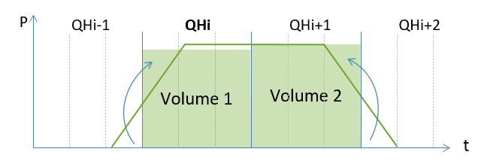
Figura 14: Exemplu de distribuție a volumului DA în cadrul BEPP-urilor
Notă: Forma livrării ilustrată și distribuția volumelor se referă la profilul standardizat pentru schimbul și decontarea OTS-OTS. Formele livrării fizice acceptate și calculul/acceptarea volumelor pentru decontarea OTS-FSE și ajustarea dezechilibrului se supun în continuare prevederilor naționale.
- Metodologia de stabilire a prețului pentru aRRF
  - Activarea în baza ordinii de merit și activarea aRRF transfrontaliere
Obiectivul principal al metodologiei de stabilire a prețului este identificarea unui CBMP pentru decontarea energiei aRRF activate și schimbate între OTS-uri. Pentru aRRF, metodologia de stabilire a prețului trebuie să țină cont de aspecte specifice ale procesului aRRF cu privire la următoarele:
    - principiul activării unui produs aRRF în baza ordinii de merit;
    - modelul de cerere de reglaj utilizat pentru optimizarea coordonată a activării aRRF transfrontaliere.
Cadrul de punere în aplicare pentru aRRF, precum și documentul explicativ aferent prezintă mai multe informații detaliate privind modelul de cerere de reglaj; prezenta secțiune prezintă pe scurt principiile de bază pentru facilitarea înțelegerii metodologiei de stabilire a prețului.
    - Funcționarea generală a unui regulator aRRF și principiul activării în baza ordinii de merit
Obiectivul procesului aRRF este de a regla automat ARRF la 0 MW:
- Prin adaptarea semnalului de solicitare aRRF către FSE pentru fiecărui ciclu de reglaj (de la 1 la 5 secunde) pentru a acoperi dezechilibrele în timp real.
- Procesul aRRF implică un reglaj în buclă închisă prin intermediul unui regulator proporțional-integral pentru a menține stabilitatea. Acest regulator calculează permanent cantitatea adecvată de aRRF de activat pentru a acoperi dezechilibrele.
- Această cantitate adecvată de aRRF de activat (denumită și „volum-țintă”) diferă, de regulă, de dezechilibrele observate. În cadrul activării în baza ordinii de merit, selectarea ofertelor se realizează în baza volumului-țintă.
- În sfârșit, livrarea efectivă realizată de FSE durează câteva minute până la timpul de activare completă (TAC) aferent produsului aRRF pentru a colecta cantitatea de aRRF selectată pentru activare.
Figura 15 prezintă un exemplu pentru diferitele volume cu diferitele dinamici existente în cadrul procesului aRRF.
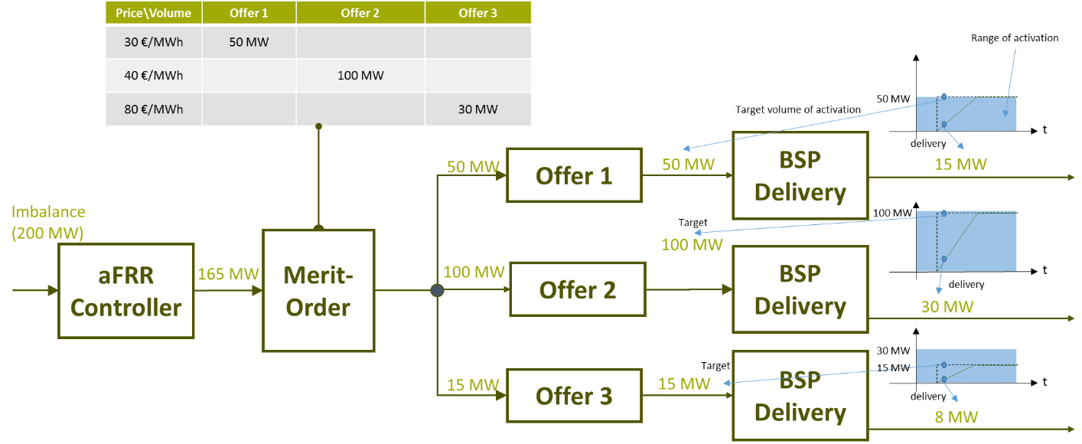
Figura 15: Exemplu de activare bazată pe ordinea de merit

    - Modelul de cerere de reglaj pentru activarea aRRF transfrontalieră
Implementarea activării aRRF transfrontaliere utilizând metoda de cerere de reglaj poate fi rezumată după cum urmează și conform exemplului prezentat în Figura 16:
- Fiecare OTS calculează cererea aRRF pentru fiecare ciclu de reglaj (de la 1 la 5 secunde) și fiecare dintre zonele sale RFP, care reprezintă suma dintre aRRF activată în prezent și ARRF locală aferentă zonei RFP vizate. aRRF activată poate fi derivată prin măsurători sau estimată prin simularea activării sau a sumei valorilor solicitate de la FSE-uri.
- Acolo unde este posibil, AOF va înlocui o ofertă posibil activată cu o ofertă mai ieftină din afara zonei RFP, ținând cont de capacitatea dintre zonele RFP. Cererea aRRF reprezintă date de intrare în AOF. Valorile de corecție aRRF globale pentru fiecare zonă RFP reprezintă date de ieșire din AOF.
- Valoarea de corecție a aRRF este inclusă direct în bucla de reglaj a aRRF din fiecare zonă RFP participantă (drept date de intrare pentru regulatorul aRRF). Astfel, datele de intrare ale regulatorului individual din fiecare zonă RFP sunt adaptate în conformitate cu rezultatul AOF aRRF. Suma cererii aRRF și valorii de corecție aRRF este așa-numita cerere aRRF corectată și reflectă cantitatea de aRRF pe care zona RFP individuală trebuie să o furnizeze în conformitate cu rezultatele AOF. Valoarea de corecție din AOF este transmisă fără a ține cont de caracteristicile regulatorului aRRF local sau ale livrării, cum ar fi posibilele restricții de rampă aferente ofertelor activate local.
- Rezultatele selecției ofertei aRRF locale în cadrul fiecărui ciclu de reglaj vor duce apoi la activarea și schimbul efectiv de aRRF între OTS-uri. Activarea locală efectivă de aRRF este întârziată în comparație cu selecția AOF, ca urmare a dinamicii regulatorului local și a dinamicii FSE. Valorile de referință sunt transmise de către fiecare OTS către FSE-urile vizate. Viteza minimă de activare a FSE-urilor este determinată de TAC (timpul de activare completă).
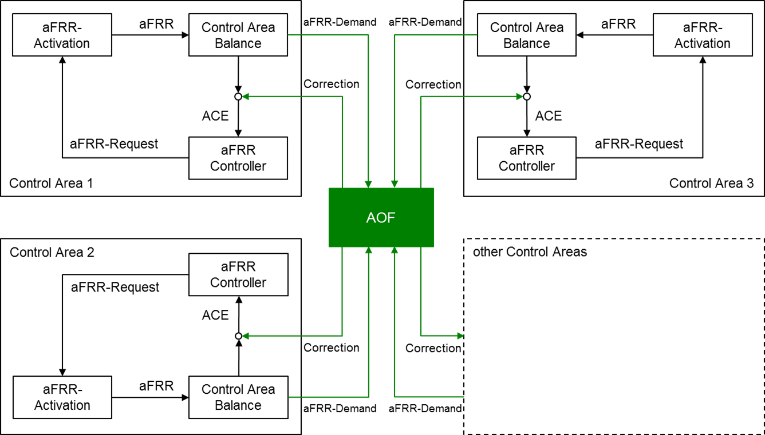
Figura 16: Diagramă schematică a modelului de cerere de reglaj pentru activarea aRRF
Procesul aRRF urmează aceleași principii ca restul proceselor de echilibrare, în sensul că ofertele aRRF sunt selectate de către AOF în cadrul fiecărui ciclu de optimizare pentru a satisface cererile aRRF formulate de către OTS. Spre deosebire de alte procese de echilibrare (RI și mRRF), în cadrul procesului aRRF, AOF nu transmite o solicitare de activare directă pentru fiecare ofertă către OTS-uri. În schimb, aceasta transmite o corecție generală exprimată în MW pentru cererea aRRF, ceea ce duce ulterior la ajustări ale activării aRRF în respectivele zone RFP conform activării în baza ordinii de merit locale.
Cealaltă diferență față de restul proceselor de echilibrare este că pentru procesul RI sau mRRF, perioada cererilor OTS corelează de cele mai multe ori cu sfertul de oră pentru care oferta a fost transmisă pentru optimizare.
Pentru procesul aRRF, cererile OTS optimizate reprezintă nevoi imediate iar livrarea ofertelor aRRF are loc cu câteva minute mai târziu. Aceasta poate genera situații în care cererea aRRF a OTS-urilor dintr-un anumit moment dat poate fi chiar în direcție opusă față de starea curentă a livrării aRRF a FSE.
Pentru procesul aRRF, stabilirea prețului marginal transfrontalier se va aplica pentru decontarea cu FSE-urile; astfel, în cadrul unei zone necongestionate, toate FSE-urile care livrează aRRF primesc același preț marginal (a se vedea capitolul 3.1.2) pentru o perioadă de stabilire a prețului energiei de echilibrare (BEPP). În acest context trebuie definită și perioada de stabilire a prețului energiei de echilibrare.
  - Aspecte tehnice ce țin de activarea aRRF în raport cu stabilirea prețului
Ca urmare a dinamicii specifice a procesului aRRF și a modelului de cerere de reglaj, rezultatul AOF nu va corespunde cu valorile de referință aRRF locale iar valorile de referință locale nu vor corespunde neapărat cu aRRF livrată local. Figura 17 prezintă un exemplu care ia în considerare două zone în cooperare (zona A și zona B):
- Zona marcată cu albastru reprezintă selecția ofertelor realizată de AOF în baza cererii aRRF, CMOL și limitărilor CZC.
- Linia roșie din fiecare zonă indică valorile de referință aRRF transmise de către regulatorul RFP. În baza configurațiilor locale ale regulatorului RFP, variația sarcinii diferă de la o zonă RFP la alta. Linia verde reprezintă activarea aRRF presupusă în fiecare zonă RFP care urmează valoarea de referință aRRF cu o anumită întârziere ca urmare a dinamicii FSE.
- Numerotarea ofertelor reflectă ordonarea acestora în CMOL: oferta cu cel mai mare număr este ultima ofertă din CMOL.
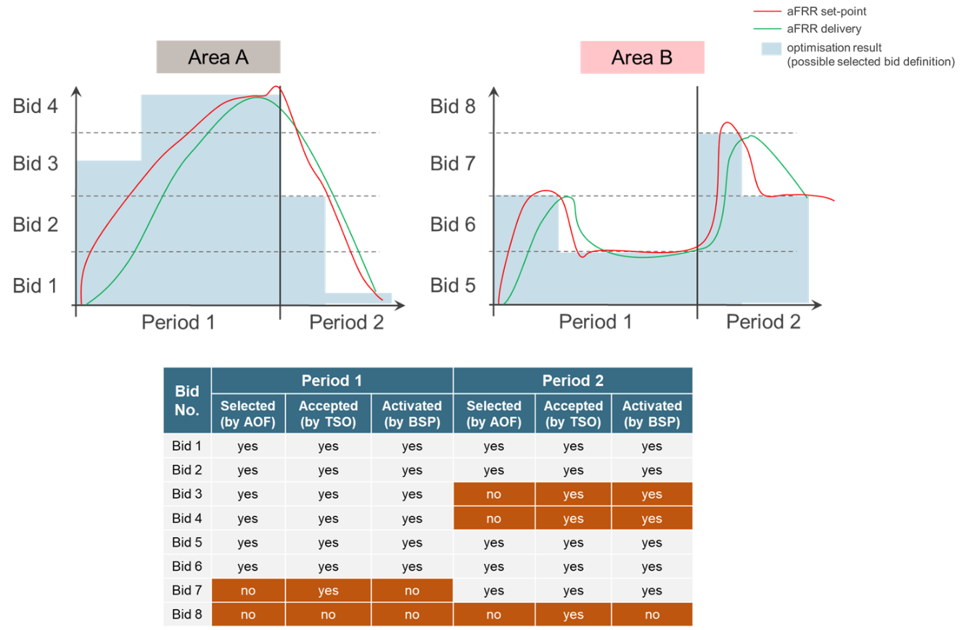
Figura 17: Dinamica procesului aRRF
Dinamica procesului aRRF și discrepanțele astfel rezultate între ofertele selectate (de către AOF), solicitate (de către OTS) și activate (de către FSE-uri) a priori permit aplicarea diferitelor metodologii de stabilire a prețului pentru procesul aRRF.
În practică, CBMP aplicabil poate fi determinat în baza unuia sau mai multor tipuri dintre următoarele semnale:
- Oferte selectate la nivel central pentru activare (de ex. de către AOF);
- Activarea ofertelor solicitată local (de ex. obiectiv de reglaj);
- Și/sau oferte activate local (de ex. activarea aRRF estimată sau reală) din LMOL.
Semnalul sau combinația de semnale selectată are un efect asupra modului în care CBMP este calculat pentru fiecare zonă necongestionată, asupra sensibilității prețului în raport cu modificările în cererea aRRF precum și asupra remunerării locale a ofertelor aRRF acceptate.
În plus, metodologia de stabilire a prețului selectată interacționează puternic cu perioada de stabilire a prețului energiei de echilibrare (BEPP) selectată. Dacă BEPP este mai lungă decât ciclul de optimizare, anumite efecte – cum ar fi determinarea zonelor (ne)congestionate sau riscul de cost aferent sensibilității cererii la preț – sunt fie introduse, fie devin mai pronunțate.
Pentru procesul aRRF, OTS-urile au studiat ambele metode pentru determinarea prețului marginal transfrontalier, și anume: „determinarea centralizată a prețului” și „determinarea descentralizată a prețului”, cu sub-opțiuni ulterioare pentru metodologia de stabilire a prețului. Figura 18 prezintă o imagine de ansamblu asupra celor două metode studiate, inclusiv a sub-opțiunilor aferente.
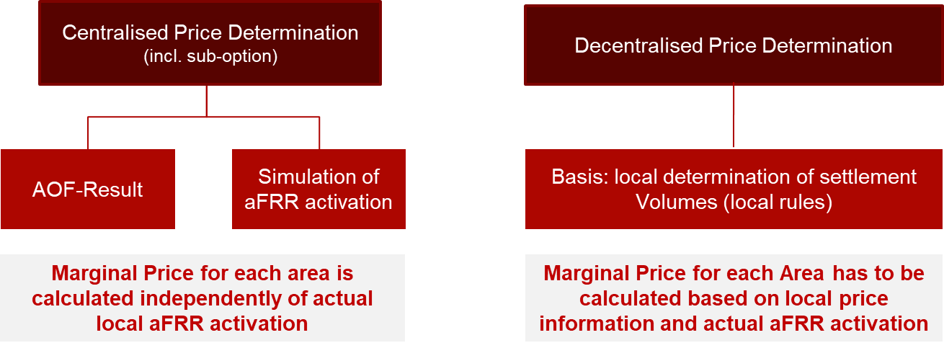
Figura 18: Metodele studiate pentru metodologia de stabilire a prețului
În cadrul primei metode, CBMP aplicabil este determinat la nivel central în baza ofertelor selectate pentru activare de către AOF. Pe cale de consecință, prețul CBMP obținut prin această metodă este independent de regulatorii RFP și activările aRRF locale și dinamicele aferente.
Întrucât această metodă ignoră dinamica aRRF a regulatorilor RFP și FSE-urilor, a fost studiată o sub-opțiune suplimentară pentru „determinarea centralizată a prețului”, denumită „simularea activării aRRF”:
- În cadrul acestei sub-opțiuni, activarea aRRF pentru fiecare zonă RFP este simulată în baza datelor de intrare RFP corectate de AOF, ținând cont de parametrii regulatorului RFP din acea zonă, MOL locală din acea zonă și comportamentul mediu al FSE din acea zonă.
- În baza acestor simulări se poate calcula un preț marginal local pentru fiecare zonă RFP.
- CBMP aplicabil pentru fiecare zonă necongestionată poate fi apoi obținut prin colectarea prețurilor marginale locale maxime (în cazul activării în sens crescător în zona necongestionată) sau minime (în cazul activării în sens descrescător în zona necongestionată) aferente tuturor zonelor RFP care fac parte din zona necongestionată.
- Pe scurt, activarea aRRF generală, inclusiv specificul selecției ofertelor de către regulator, se simulează pentru fiecare zonă RFP pentru a determina CBMP centralizat.
Cea de-a doua metodă studiată, numită „determinarea descentralizată a prețului”, se bazează pe regulile locale pentru determinarea volumului de decontare FSE. Ideea din spatele acestei metode este că metodologia de stabilire a prețului trebuie să funcționeze pentru activarea locală, adică ca urmare a AOF dar fără utilizarea directă a rezultatelor AOF pentru stabilirea prețului, ci doar cu luarea în considerare a rezultatului final al procesului aRRF:
- Prețurile marginale locale sunt determinate de către fiecare zonă RFP în baza activării aRRF curente. O ofertă stabilește prețul local cât timp această ofertă livrează energie acceptată de OTS-ul conector.
- În cel de-al doilea pas, CBMP aplicabil pentru fiecare zonă necongestionată este calculat la nivel central în baza prețurilor calculate la nivel local: pentru fiecare zonă necongestionată așa cum a fost definită de AOF, CBMP aplicabil este prețul marginal local maxim (în cazul activării în sens crescător în zona necongestionată) sau minim (în cazul activării în sens descrescător în zona necongestionată) calculat în cadrul pasului precedent pentru fiecare zonă RFP care face parte din zona necongestionată.
- Această metodă este valabilă pentru orice metodologie de determinare a volumului de decontare FSE (de ex. decontarea în baza volumelor solicitate sau contorizate).
Sub-opțiunea „simularea activării aRRF” a fost studiată întrucât aceasta ar genera o determinare a volumului și a prețului mai apropiată de metoda de determinare descentralizată a prețului, însă cu calculul realizat la nivel central de către platformă în baza unei metodologii comune.
A fost verificat temeiul juridic pentru respectarea EB GL pentru toate opțiunile luate în considerare și studiate. Toate opțiunile respectă cerințele juridice prevăzute în articolul 30 din EB GL, întrucât acestea se bazează pe stabilirea prețului marginal, stabilesc cel puțin un preț pentru energia de echilibrare aRRF pentru fiecare ISP și țin cont de metoda de stabilire a prețului în intervalul pentru ziua următoare și intervalul intrazilnic. Mai mult decât atât, toate opțiunile permit stabilirea prețului CZC în baza prețurilor energiei de echilibrare aRRF și reflectă congestiile de piață.
  - Aplicarea principiilor generale de stabilire a prețului asupra aRRF
După evaluarea metodelor, OTS-urile au propus utilizarea metodei de determinare centralizată a prețului bazată strict pe rezultatul AOF și fără simularea activării aRRF.
În cadrul fiecărui ciclu de optimizare, Platforma calculează următoarele date care vor fi utilizate pentru determinarea prețului energiei de echilibrare aRRF și al capacității interzonale:
- Prețul marginal pentru fiecare zonă RFP (în €/MWh).
- Setul(urile) de zone RFP care formează o zonă necongestionată care va primi același preț marginal.
- Corecția (în MW) cererii aRRF pentru fiecare zonă reflectând importul/exportul total al unei zone RFP.
- Fluxul pieței (în MW) pe fiecare graniță generat de compensarea cererii aRRF și/sau activarea aRRF transfrontalieră.
Așa cum s-a menționat în secțiunea 3.1.1, CBMP aplicabil este determinat la nivel central în baza ofertelor selectate pentru activare de către AOF, deci independent de setările regulatorilor RFP și activările aRRF locale.
În continuare, Figura 19 prezintă o schemă a determinării prețului în baza corecției AOF pentru trei zone RFP (A, B și C) care formează o singură zonă necongestionată:
- Numerotarea ofertelor reflectă ordonarea acestora în CMOL: oferta cu cel mai mare număr este ultima ofertă din CMOL.
- În timpul BEPP 1, doar zona B are o cerere aRRF diferită de zero (liniile verzi punctate). AOF va transfera această cerere către zona A întrucât zona A are cele mai ieftine oferte pe acea direcție. Aceasta va rezulta într-o cerere corectată, așa cum indică liniile roșii. Regulatorul RFP al A își va ajusta datele de ieșire (linia albastră) pentru a respecta solicitarea, iar aRRF va fi activată în zona A (linia portocalie). Pentru această primă BEPP, CBMP va fi prețul aferent celei mai scumpe oferte selectate de către AOF, adică oferta 1.
- În timpul BEPP 2 și 3, cererea aRRF crește în aceeași direcție în toate cele 3 zone RFP. Pentru această cerere aRRF totală rezultată, AOF determină că cea mai scumpă ofertă care poate fi selectată este oferta 6. Astfel, CBMP pentru BEPP 2 și 3 va fi prețul aferent ofertei 6, în pofida depășirii activării aRRF curente în zona B între BEPP 2 și BEPP 3. Datele de intrare RFP (liniile roșii) din toate cele 3 zone vor fi ajustate de către AOF pentru a declanșa activarea așteptată în fiecare zonă:
  - Oferta 1, oferta 2 și oferta 6 în zona A;
  - Oferta 3, oferta 4 și oferta 5 în zona B;
  - Nicio ofertă în zona C.
- În BEPP 4, cererile aRRF aferente zonei B și C scad. Având în vedere această cerere aRRF totală mai mică, AOF va selecta doar oferta 1, oferta 2 și oferta 3 pentru această BEPP. Astfel, CBMP pentru BEPP 4 va fi prețul aferent ofertei 3, în pofida faptului că rezultatele regulatorului RFP și activarea aRRF curentă în zona A și B trebuie să varieze în jos pentru a întruni noua solicitare AOF. În această BEPP, ofertele 6, 5 și 4 sunt posibil acceptate la nivel local, deși au un preț ofertat mai mare decât CBMP pentru această BEPP. Modul în care aceste volume vor fi decontate cu FSE va fi explicat ulterior în prezenta secțiune.
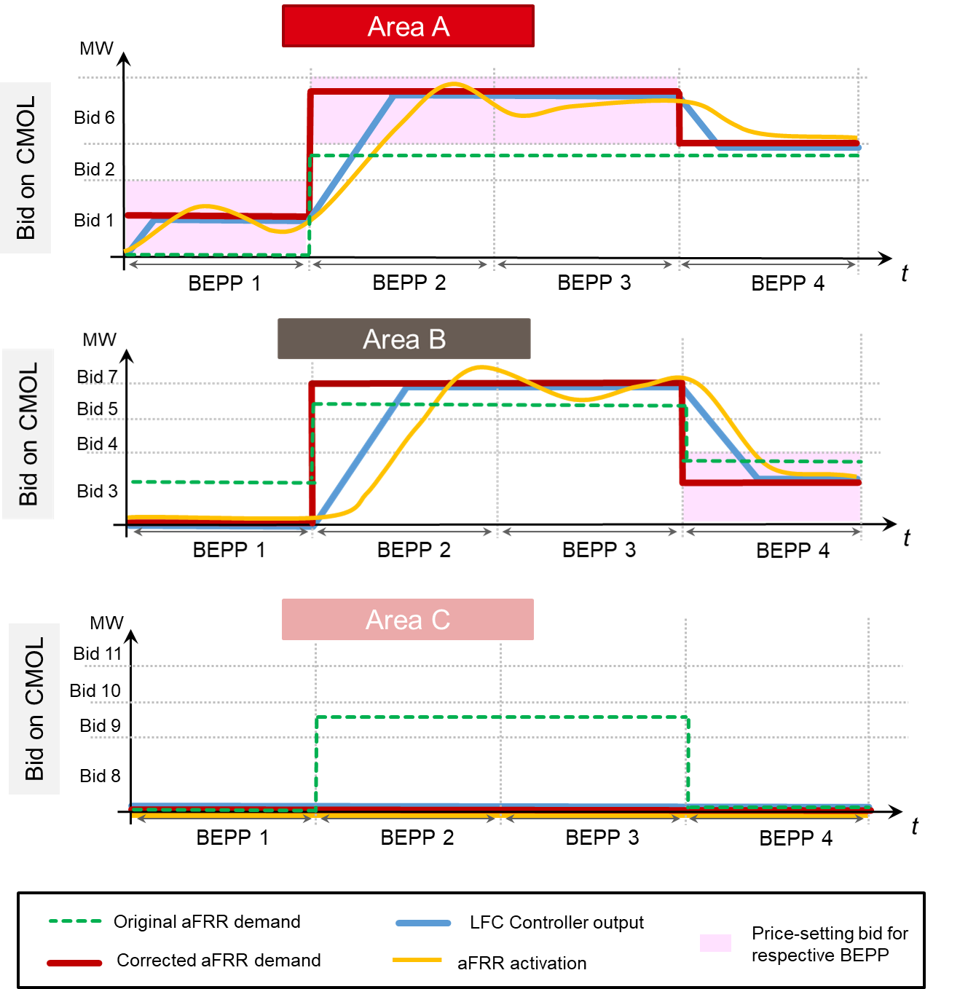
Figura 19: Reprezentare schematică pentru determinarea prețurilor marginale în baza AOF
Printre avantajele determinării centralizate a prețului se numără transparența, posibilitatea auditării și robustețea metodei de determinare a prețului. Determinarea prețului nu este afectată de comportamentul local al OTS-urilor sau FSE-urilor și se va baza pe AOF, urmând principiile de cerere de reglaj care au fost de asemenea supuse consultării în cadrul de punere în aplicare pentru Platforma aRRF.
În plus, în cadrul ultimului atelier de lucru cu părțile interesate privind stabilirea prețului și decontarea, părțile interesate au manifestat preferința pentru soluția AOF datorită simplității metodei și consecvenței cu alte intervale de piață, care determină de asemenea și prețurile în baza rezultatului de compensare.
Ignorarea dinamicii RFP și FSE în cadrul determinării prețului aRRF prezintă anumite avantaje, însă și câteva posibile dezavantaje.
Printre dezavantaje se numără în principal următoarele:
- Nicio caracteristică locală (viteza FSE-urilor, setările regulatorului RFP, metoda de activare, regulile de acceptare a volumului...) nu are influență asupra determinării prețului. Prețul este determinat în mod transparent de către AOF.
- Niciun comportament individual eronat al unui regulator RFP sau FSE nu va avea consecințe asupra CBMP. Reacția excesivă a FSE-urilor sau regulatorilor RFP nu va genera un CBMP mai ridicat în timpul unei etape de activare, iar zonele RFP mai lente nu vor impune un CBMP mai ridicat asupra întregii zone necongestionate în timpul dezactivării unei oferte lente și scumpe.
- Cu această metodă, ofertele din etapa de dezactivare nu pot fi folosite niciodată la stabilirea prețului. Acest lucru asigură de asemenea și că ofertele scumpe care au fost activate anterior într-o zonă ca urmare a unei congestii care a împiedicat activarea unei oferte mai ieftine într-o altă zonă, nu vor stabili în mod nejustificat un CBMP mai ridicat pentru întreaga zonă necongestionată odată ce congestia a dispărut.
- Întrucât dinamica este ignorată, din perspectiva AOF nu există nevoia de a face distincție între compensarea cererii aRRF în direcții opuse și activarea aRRF. Această simplificare poate fi utilă într-un context în care AOF realizează compensarea cererii și activarea aRRF în cadrul unei optimizări într-un singur pas descrisă în cadrul de punere în aplicare aRRF. Într-adevăr, ca urmare a acestei optimizări într-un singur pas, se cunosc doar cantitatea totală a cererii compensate și cererea corectată a fiecărui OTS; totuși, compensarea primită de către fiecare OTS nu poate fi determinată în mod clar. Astfel, nediferențierea între activarea aRRF și compensarea cererii în cadrul decontării OTS-OTS scutește OTS-ul de nevoia de a defini o cheie de distribuție arbitrară pentru compensarea totală. Compensarea și activarea nu sunt diferențiate și ambele sunt tarifate în baza CBMP, ceea ce în conformitate cu metoda pentru RI și mRRF.
Pe de cealaltă parte, ignorarea dinamicii RFP și FSE în determinarea prețului prezintă de asemenea trei posibile dezavantaje principale:
- Întrucât AOF nu include „efectul de filtrare/uniformizare” asupra prețurilor introdus de dinamica RFP și FSE, prețul marginal transfrontalier derivat direct din AOF ar putea fi foarte sensibil la variațiile mari în cererea aRRF și/sau posibilitățile de compensare. Astfel ne putem aștepta la variații mari și creșteri puternice ale prețurilor. Această preocupare este strâns legată de definiția BEPP. Într-adevăr, în cazul în care BEPP este selectată cu o durată de un sfert de oră, cea mai mare creștere a prețurilor din timpul fiecărui sfert de oră va stabili prețul marginal pentru întregul sfert de oră, chiar dacă această creștere a prețului a durat doar câteva secunde iar regulatorul aRRF local nu ar fi selectat niciodată oferta aferentă ca urmare a dinamicii sale de filtrare. Pe de cealaltă parte, cu o BEPP bazată pe ciclul de optimizare AOF, impactul creșterii prețului este limitat doar la volumul schimbat/activat în timpul ciclurilor de optimizare corespunzătoare. Acest aspect va fi discutat mai în detaliu în secțiunea 6.4.
- Volumele non-AOF apar în timpul perioadei de dezactivare ca urmare a combinației dintre stabilirea prețului în baza AOF și aplicarea modelului de cerere de reglaj. În timpul dezactivării, ofertele acceptate local pot fie să prezinte un preț mai ridicat decât prețul marginal transfrontalier specificat de către AOF, sau să fie în direcția opusă față de direcția de stabilire a prețului în conformitate cu AOF. Metodele analizate de abordare a acestei probleme nu au avut legătură cu nedecontarea volumelor non-AOF, ci cu decontarea în baza CBMP, care nu ține cont de volumele non-AOF și de metoda „pay-as-bid”. Una dintre caracteristicile stabilirii prețului marginal în conformitate cu articolul 30 (1) (a) din EB GL este că FSE-urile primesc cel puțin prețul ofertat. În aceste cazuri specifice, această prevedere poate să nu fie asigurată prin aplicarea CBMP care rezultă din AOF. Din perspectiva OTS-urilor din cadrul PICASSO, neremunerarea volumelor non-AOF sau remunerarea lor la un preț sub prețul ofertat nu respectă prevederile articolului 30 (1) (d) din EB GL, care prevede oferirea unor semnale de preț și stimulente corecte participanților la piață. Având în vedere cele de mai sus, OTS-urile din cadrul PICASSO propun utilizarea metodei „pay-as-bid” drept schemă de remunerare specifică pentru volumele non-AOF. În cazul în care nu există un preț ofertat disponibil pentru volumele ofertei acceptate, de ex. în cazul în care un FSE nu are o ofertă valabilă în CMOL pentru respectiva perioadă de valabilitate, fiecare OTS va asigura stabilirea prețului acestor volume ofertate în conformitate cu metodologia locală pentru determinarea volumelor (articolul 45 (2) din EB GL) și cu schema națională de remunerare în conformitate cu termenele și condițiile naționale.
- Figura 20 prezintă o reprezentare schematică a aplicării schemei de remunerare specifică de tip „pay-as-bid” într-un caz simplu cu o singură zonă RFP care aplică activarea în baza ordinii de merit. Atunci când AOF selectează o ofertă în timpul unei BEPP, prețul volumului acceptat al acestei oferte este stabilit în baza CBMP stabilit pentru această BEPP. Atunci când o ofertă este respinsă de către AOF însă este acceptată local de OTS-ul conector, volumul acceptat local este achitat în regim „pay-as-bid”; acesta este cazul ofertei 2 și ofertei 3 în timpul BEPP 3. Cantitatea volumului de energie care urmează a fi decontată în regim „pay-as-bid” în fiecare zonă RFP este extrem de dificil de estimat și va fi cunoscută cu exactitate doar după câteva luni de funcționare a platformei PICASSO. Totuși, o primă indicație poate fi furnizată prin experiența dobândită în urma cooperării aRRF dintre Germania și Austria. Presupunând că schema propusă de stabilire a prețului se aplică deja în Germania, circa 14% din aRRF activată ar trebui decontată prin remunerare de tip „pay-as-bid”. Simulările realizate în baza cererilor aRRF și prețurilor ofertate istorice confirmă că această cotă s-ar situa între 6% și 25% pentru diverse blocuri RFP.
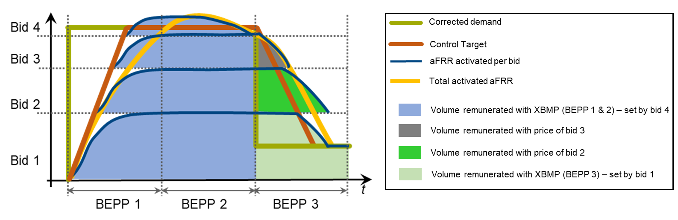
Figura 20: Reprezentare schematică a schemei de remunerare specifică propuse
- Așa cum se va elabora în continuare în cadrul propunerii privind decontarea, decontarea OTS-OTS pentru schimburile planificate de aRRF și compensarea dezechilibrelor se vor baza pe cererea corectată așa cum a fost definită de AOF în cadrul fiecărui ciclu de optimizare, în timp ce decontarea aRRF OTS-FSE pentru fiecare zonă RFP se va baza pe volumul acceptat local. Ca urmare a diferenței de timp în profilul volumelor utilizate pentru decontarea OTS-OTS și decontarea OTS-FSE, rezultatul net al acestor procese de decontare pentru o zonă RFP ar putea fi pozitiv sau negativ, indiferent de absența unui dezechilibru structural în aceeași direcție. Similar cu cazul volumelor care necesită o schemă de remunerare specifică, doar experiența cu platforma reală și monitorizarea vor permite OTS-urilor să evalueze mai bine riscul asociat unui rezultat financiar neechitabil.
Deși cea de-a doua sub-opțiune pentru determinarea centralizată a prețului bazată pe o simulare a activării aRRF locale ar furniza o aproximație mai realistă a aRRF activată local (ameliorând cota remunerării specifice, dar fără a o soluționa), aceasta a fost eliminată în principal ca urmare a absenței avantajelor susmenționate pentru stabilirea prețului în baza AOF. Mai mult decât atât, nu este cert dacă echilibrul dintre plusvaloare și complexitate este unul pozitiv:
- Întrucât opțiunea ar necesita o simulare a activării aRRF pentru fiecare zonă RFP, aceasta ar reduce transparența metodei.
- Un alt dezavantaj al acestei metode este inconsecvența dintre fluxurile de piață așa cum au fost derivate de către AOF și prețurile simulate în baza caracteristicilor locale estimate. Astfel, opțiunea ar genera inconsecvențe între definiția zonelor care formează o zonă necongestionată dată de AOF și prețurile care rezultă din simulare, ceea ce necesită o aproximare suplimentară a fluxurilor transfrontaliere dintre OTS-uri pentru a asigura consecvența.
Deși cea de-a doua opțiune bazată pe determinarea descentralizată a prețului ar evita nevoia unei scheme de remunerare specifice, aceasta a fost eliminată în principal din pricina lipsei transparenței metodei:
- Întrucât determinarea prețului ar depinde de semnalele de activare locale, nearmonizate, și de regulile de decontare locale, determinarea prețurilor marginale transfrontaliere devine mai puțin transparență și verificabilă.
- Determinarea nearmonizată a prețurilor ar putea de asemenea să genereze procese de corecție ex-post complexe între OTS-uri în cazul contestațiilor transmise de FSE-uri către OTS-ul conector aferent. Mai mult decât atât, ofertele scumpe activate local ca urmare a congestiilor pot influența CBMP, generând prețuri eronate într-o zonă mai mare.
- Întrucât determinarea centralizată a prețului este bazată pe o simulare a activării aRRF locale, această opțiune ar genera inconsecvențe între fluxurile de piață așa cum au fost derivate de către AOF și determinarea prețurilor în baza regulilor de decontare locale.
- Astfel, opțiunea ar necesita și o aproximare a abaterii schimbului aRRF dintre OTS-uri de la rezultatul pieței furnizat de către AOF.
- În plus, o indicare de preț aproape de timpul real ar trebui să se bazeze pe prețurile oferite de către AOF și astfel se să se abată de la prețurile decontării finale pentru FSE-uri.
În concluzie, pentru aRRF – similar cu alte procese de echilibrare – licitația de echilibrare și corelarea ofertelor și cererilor realizată de către AOF vor reprezenta baza pentru determinarea prețului. În cadrul etapei inițiale după lansarea Platformei aRRF, OTS-urile vor monitoriza efectele care rezultă din determinarea prețului în combinație cu volumele decontării OTS-OTS. Se va acorda o atenție deosebită proporției ofertelor remunerate la un alt preț decât CBMP și eficacității neutralității de cost a zonelor RFP participante care survine din determinarea prețului în baza AOF.
  - BEPP
Așa cum se explică în secțiunea 3.2.2, BEPP este definit drept intervalul de timp pentru care XBMP-urile sunt calculate și utilizate pentru decontarea OTS-FSE și OTS-OTS. În cazul aRRF, fiecare ciclu de optimizare al AOF poate fi interpretat drept o compensare a pieței care duce la stabilirea unui preț marginal pentru fiecare zonă RFP participantă. În cadrul unui ISP armonizat de 15 minute, vor exista până la 900 compensări ale pieței aRRF și prețuri marginale astfel rezultate pentru fiecare zonă RFP, în funcție de durata ciclului de optimizare aRRF. Întrucât există mai multe prețuri marginale disponibile în cadrul ISP, există două opțiuni conceptuale principale pentru a tarifa aRRF solicitată/activată în timpul ISP:
- Pentru fiecare ciclu de optimizare, valorificarea aRRF solicitate/activate de o zonă RFP în timpul acestui ciclu de optimizare la prețul marginal al acestei zone RFP definit pentru acest ciclu de optimizare. În acest caz, vorbim despre BEPP egală cu ciclul de optimizare.
- Utilizarea doar a unuia dintre toate prețurile marginale care rezultă din toate compensările aRRF din timpul sfertului de oră pentru care oferta a fost transmisă pentru a valorifica aRRF solicitată/activată totală în timpul întregii perioade de valabilitate de 15 minute. Astfel s-a luat în considerare BEPP cu o durată de un sfert de oră, întrucât există o corelare directă cu ISP, având în vedere că durata-țintă pentru ISP este de 15 minute după finalizarea armonizării. În această opțiune, principala dificultate este de a decide ce preț unic este cel mai adecvat pentru decontarea aRRF.
Această alegere privind BEPP are un impact semnificativ asupra decontării aRRF OTS-OTS și OTS-FSE și asupra tarifului de congestionare. Întrucât prețul energiei de echilibrare aRRF contribuie la prețul decontării dezechilibrului (așa cum se arată în Figura 5), acesta are de asemenea un impact financiar semnificativ pentru PRE-uri.
Ținând cont de metodologia selectată de determinare a prețului aRRF (a se vedea secțiunea 6.3), OTS-urile din cadrul PICASSO au luat în considerare două posibile opțiuni pentru BEPP:
- Stabilirea prețului în baza ciclurilor de optimizare (BEPP egală cu ciclul de optimizare): Fiecare ciclu de optimizare AOF poate fi interpretat drept o licitație care acoperă cererea aRRF și care ar trebui să aibă un preț de închidere (marginal). În această primă opțiune, prețul se definește și se utilizează pentru decontarea în cadrul fiecărui ciclu de optimizare și pentru fiecare zonă RFP, pentru o singură direcție, în baza rezultatului AOF.
- Stabilirea prețului în baza sferturilor de oră (BEPP de un sfert de oră) cu cele mai extreme prețuri: în această opțiune va exista un singur preț marginal pentru fiecare zonă și pentru fiecare direcție de activare pentru întregul sfert de oră. Pentru fiecare sfert de oră, prețul marginal de creștere pentru acea zonă ar putea fi prețul maxim dintre prețurile marginale de creștere definite de AOF în timpul tuturor ciclurilor de optimizare din cadrul acestui sfert de oră. Prețul marginal de reducere pentru sfertul de oră va fi calculat în mod corespunzător, luând în considerare prețul minim dintre prețurile marginale de reducere definite de către AOF în timpul tuturor ciclurilor de optimizare din cadrul acestui sfert de oră.
Așa cum se precizează în secțiunea 6.3, toate volumele aRRF pentru care prețul marginal relevant nu se aplică vor trebui decontate prin intermediul unei scheme de remunerare specifice, armonizate, care nu stabilește prețul. Întrucât este utilizat cel mai extrem preț pentru activarea aRRF de creștere și de reducere în timpul ISP pentru fiecare zonă RFP în cadrul BEPP de un sfert de oră, este de așteptat ca volumele supuse acestei scheme de remunerare specifice să fie mai mici în cadrul BEPP de un sfert de oră. Așa cum va fi explicat mai în detaliu în cele ce urmează, reversul medaliei este că BEPP de un sfert de oră generează o convergență redusă a prețurilor, prețuri aRRF mai mari și tarife de congestionare mai ridicate.
Au fost identificate două efecte principale asupra prețului ofertat asociate alegerii privind BEPP:
- Dacă BEPP are o durată de 15 minute, se introduce o discrepanță între congestia „de activare” (stabilită în fiecare ciclu de optimizare) și congestiile „de preț” (15 minute). Cu alte cuvinte, dacă activarea unei oferte foarte scumpe este solicitată într-o zonă RFP ca urmare a unei congestii care a avut loc doar în cadrul unui număr foarte limitat de cicluri de optimizare, această activare va determina prețul pentru întregul ISP din această zonă RFP. Această discrepanță poate genera o strategie de ofertare în care creșterea prețului ofertat duce la câștiguri mai mari, chiar dacă există mai puține activări.
- Dacă BEPP este egală cu ciclul de optimizare, efectul de autoreglaj al costurilor PRE asupra prețului FSE (faptul că FSE-urile sunt stimulate să oferteze la costuri rezonabile pentru a nu-și mări prea mult costurile ca PRE) este mai puțin prezent ca urmare a efectului de medie asupra prețului decontării FSE pe durata ISP. Aceasta ar putea genera o majorare a prețurilor ofertate întrucât impactul asupra costurilor PRE este extrem de mic.
Aceste efecte arată că ambele opțiuni privind BEPP prezintă aspecte care nu stimulează neapărat FSE-urile să oferteze la costurile marginale. Astfel, nu se pot trage concluzii definitive cu privire la efectul alegerii BEPP asupra prețului ofertat; este necesară experiența practică pentru a evalua modul în care aceste aspecte vor influența comportamentul de ofertare al FSE-urilor.
În baza efectelor luate în considerare și în baza unui studiu asupra opțiunilor avute în vedere, OTS-urile au decis să propună o BEPP egală cu ciclul de optimizare.
Această metodă:
- Prezintă consecvență completă cu rezultatele AOF și decizia de a utiliza rezultatele AOF pentru determinarea prețului. Într-adevăr, AOF execută selecția ofertelor în baza ciclului de optimizare, iar prețurile sunt definite în aceeași perioadă de timp în baza cererii aRRF și capacității interzonale disponibile, precum și a posibilelor congestii din această perioadă.
- Maximizează apariția convergenței prețurilor. Într-adevăr, cu o BEPP de un sfert de oră și utilizarea prețurilor extreme, o congestie între două zone RFP în timpul unui singur ciclu de optimizare va cauza o divergență a prețurilor pentru întregul ISP. Dacă luăm în considerare întreaga zonă PICASSO și cererile aRRF puternic fluctuante, multe congestii ar putea să apară în mod realist chiar și în cadrul aceluiași ISP, ceea ce înseamnă că convergența prețurilor ar putea fi foarte scăzută pentru anumite ISP-uri cu o BEPP de un sfert de oră. O convergență a prețurilor mai crescută va ajuta la maximizarea competiției în rândul FSE-urilor. Acest lucru este considerat un element critic pentru piețele cu o competiție internă limitată pentru a aplica în mod eficient metoda de stabilire a prețului marginal.
- Este simplă și transparentă din perspectivă algoritmică. Prețul utilizat pentru fiecare fereastră de timp este o bună reprezentare a cererii și a situației congestiilor. În cazul unei BEPP de un sfert de oră, faptul că un singur preț marginal trebuie selectat pentru fiecare zonă RFP pentru întregul ISP nu permite identificarea impactului congestiilor, indiferent de modul în care acest preț unic este ales, fie că este vorba de prețurile extreme sau de orice alt preț.
- Evită creșterea arbitrată a remunerării FSE-urilor la costul PRE-urilor. Utilizarea celor mai extreme prețuri din întregul ISP pentru a deconta toate volumele aRRF aferente ISP-ului într-o BEPP de un sfert de oră va fi într-adevăr o metodă inadecvată în situația în care aceste prețuri extreme au fost valabile pentru perioade scurte de timp în comparație cu ISP. Aceste situații nu ar fi putut fi calificate drept situații de deficit, ci mai degrabă drept creșteri puternice și temporare ale cererii care, în practică, vor fi filtrate oricum prin dinamica procesului de activare aRRF. Întrucât această dinamică nu este luată în considerare în cadrul opțiunii selectate de determinare a prețului, este important să optăm pentru o BEPP egală cu ciclul de optimizare pentru a evita ca aceste creșteri puternice ale prețurilor să influențeze decontarea aRRF a întregului ISP. În mod specific, o BEPP de un sfert de oră cu o metodă diferită de selecție a unui preț unic ar contribui la obținerea unui echilibru între costurile PRE și veniturile FSE mai bun decât în cazul unei BEPP de un sfert de oră cu cele mai extreme prețuri. De exemplu se poate aduce în discuție utilizarea unei centile specifice a distribuției prețului marginal în timpul ISP, sau a celei mai scumpe (respectiv celei mai ieftine) oferte de creștere (respectiv de reducere) care a fost selectată de către AOF pentru cel puțin x minute în timpul ISP. Totuși, în pofida acestei îmbunătățiri, restul dezavantajelor aferente unei BEPP de un sfert de oră vor rămâne în mare parte neschimbate, iar transparența procesului ar scădea. Mai mult decât atât, ar putea fi ridicate multe probleme cu privire la echitatea și adecvarea prețului marginal unic selectat pentru ISP.
- Evită cazurile în care tariful de congestionare este crescut în mod artificial și cazurile în care tariful de congestionare este negativ. Creșterea tarifului de congestionare în cazul unei BEPP de un sfert de oră este legată direct de convergența prețurilor mai mică explicată mai sus. În cazul în care cea mai mare divergență a prețurilor se aplică întregului ISP, tariful de congestionare crește în mod evident și se va aplica chiar asupra părților sfertului de oră în care AOF nu a identificat nicio congestie. Situația existenței tarifului de congestionare negativ este un alt paradox asociat cu o BEPP de un sfert de oră. O astfel de situație este ilustrată în Figura 21 printr-un caz simplu cu două zone RFP, A și B, ambele cu patru oferte de 20 MW în LMOL aferentă.
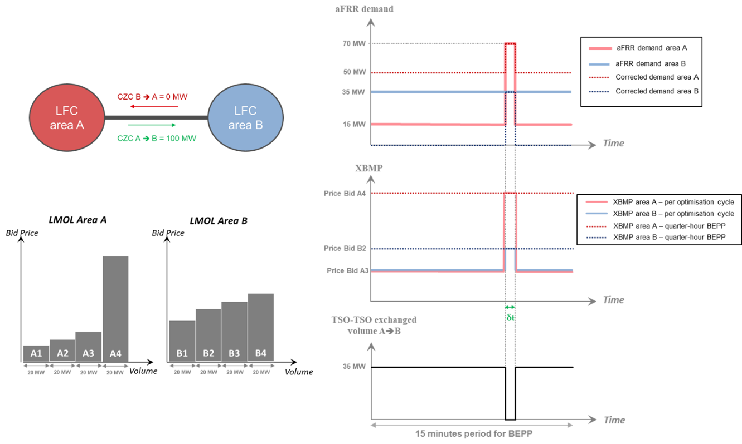
Figura 21: Exemplu de tarif de congestionare negativ
Primele trei oferte ale zonei A sunt mai ieftine decât cele patru oferte ale zonei B, în timp ce a patra ofertă a zonei A este mult mai scumpă. Există suficientă CZC de la A la B, însă nicio CZC rămasă de la B la A. Cererea aRRF aferentă zonei B se menține constantă la 35 MW în timpul întregului sfert de oră; cererea aRRF a zonei A este egală cu 15 MW în timpul întregului sfert de oră, cu excepția unei scurte perioade de timp δt în care cererea înregistrează un vârf de 70 MW. În timpul întregului sfert de oră cu excepția δt, cererea aRRF a zonei B va fi transpusă către A; A va avea o cerere corectată de 50 MW iar cele două zone vor avea același CBMP (prețul ofertei A3) în timpul întregului ciclu de optimizare vizat. În timpul scurtei perioade de timp δt, creșterea cererii zonei A nu poate fi satisfăcută printr-un import de aRRF din zona B întrucât nu există CZC disponibilă pe această direcție. În consecință, AOF trebuie să selecteze oferta A4 pentru a satisface cererea zonei A și oferta B2 pentru a satisface cererea zonei B. Congestia în timpul perioadei δt generează o divergență a prețurilor. Dacă se alege o BEPP de un sfert de oră utilizând prețuri extreme, zona A va avea în cadrul acestui sfert de oră un CBMP mai ridicat decât zona B (prețul A4 versus prețul B2). Fluxul net de energie însă merge de la A la B, deși A are un CBMP mai ridicat decât B. Aceasta generează un tarif de congestionare negativ întrucât B se așteaptă să achite energia importată din A la prețul său marginal (stabilit de B2), în timp ce A se așteaptă să primească prețul pentru energia exportată către B la propriul său preț marginal mai mare (stabilit de B4).
- Nu prezintă consecvență completă între perioada de decontare pentru PRE-uri (ISP) și FSE-uri (BEPP) în cazul în care ISP este egal cu 15 minute. Este important de menționat că și activarea mRRF ar putea denatura consecvența dintre prețurile FSE și PRE în funcție de structura selectată a decontării dezechilibrelor.
- Prezintă un anumit grad de complexitate în ceea ce privește gestionarea datelor. Este important de precizat aici că datele privind prețurile în baza unui ciclu de optimizare vor fi puse la dispoziție de către AOF și sunt necesare și în cadrul BEPP de un sfert de oră. Creșterea complexității gestionării datelor provine ca urmare a faptului că fiecare OTS participant va trebui să determine volumele OTS-FSE în cadrul ciclului de optimizare pentru a putea multiplica aceste volume cu prețul marginal din cadrul ciclului de optimizare pentru fiecare BEPP. Eventual, dacă agregatorii preferă să utilizeze un singur rezultat al decontării pentru întregul sfert de oră pentru a-și remunera furnizorii, aceștia s-ar putea concentra mereu pe rezultatul agregat al acestui calcul într-o perioadă de 15 minute.
    - Relația dintre BEPP și ISP
Întrucât OTS-urile au decis să propună o BEPP pentru procesul aRRF care se abate de la intervalul de decontare a dezechilibrului și astfel nu prezintă o consecvență completă cu ISP, ar trebui adresată pe scurt relația dintre BEPP și determinarea prețului dezechilibrului pentru fiecare ISP.
În conformitate cu articolul 52 (1) din EB GL, fiecare OTS este responsabil pentru decontarea dezechilibrelor cu PRE-urile în cadrul respectivei arii de planificare. În conformitate cu articolul 52 (2) din EB GL, toate OTS-urile vor elabora o propunere de armonizare a principalelor componente pentru determinarea prețului dezechilibrului.
Având în vedere că BEPP este egală cu ciclul de optimizare pentru aRRF, OTS-urile au rămas în principiu cu două opțiuni principale pentru a cartografia prețurile energiei de echilibrare aRRF în prețul dezechilibrului pentru fiecare ISP.
Prețul aRRF maxim pentru determinarea prețului dezechilibrului
Prima opțiune disponibilă fiecărui OTS presupune că pentru fiecare ISP se utilizează CBMP aRRF maxim (a se nota că pot exista până la 900 compensări ale pieței aRRF și prețuri marginale astfel rezultate pentru fiecare zonă RFP, în funcție de durata ciclului de optimizare aRRF). În ceea ce privește determinarea prețului dezechilibrului, această opțiune se apropie destul de mult de alegerea unei BEPP de 15 minute întrucât cel mai ridicat preț marginal determinat pentru fiecare ISP determină de asemenea și prețul dezechilibrului pentru același ISP. Metoda este ilustrată în următoarea figură.
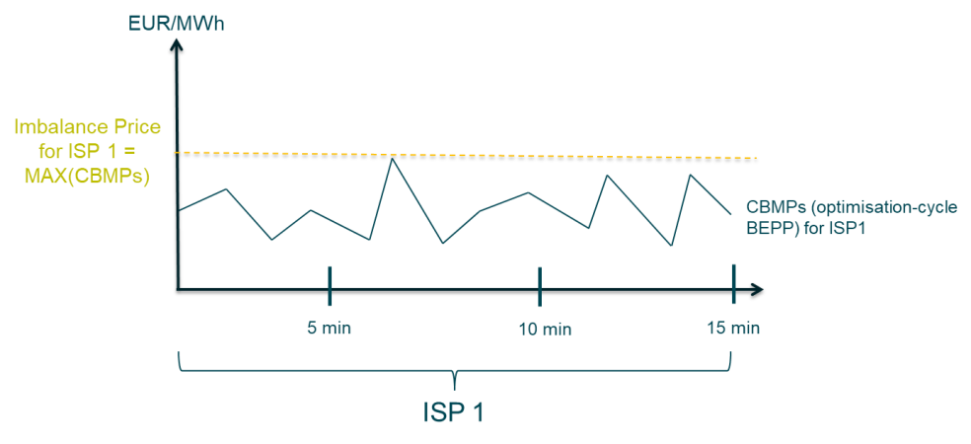
Figura 22: Relația dintre CBMP pentru fiecare BEPP și prețul dezechilibrului pentru fiecare ISP, în baza CBMP-urilor maxime pentru fiecare BEPP
Media ponderată cu volumul a prețului aRRF pentru determinarea prețului dezechilibrului
Cea de-a doua opțiune disponibilă fiecărui OTS presupune că pentru fiecare ISP se utilizează media ponderată cu volumul a CBMP-urilor aRRF pentru determinarea prețului dezechilibrului pentru fiecare ISP. Metoda este ilustrată în următoarea figură.
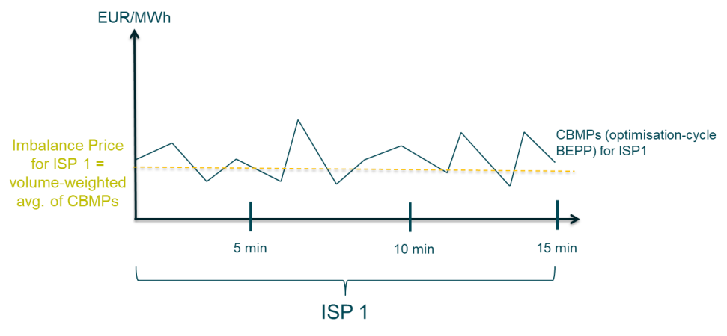
Figura 23: Relația dintre CBMP pentru fiecare BEPP și prețul dezechilibrului pentru fiecare ISP, în baza în mediei ponderate cu volumul a CBMP-urilor pentru fiecare BEPP

  - Nedeterminarea prețului
Așa cum se explică în capitolul 4.3, o nedeterminare a prețului este o situație specială în care o selecție identică de ofertă și cerere duce la mai multe sau la nicio soluție optimă de preț de închidere. Spre deosebire de procesele mRRF și RI, ca urmare a faptului că cererile aRRF sunt inelastice iar ofertele sunt divizibile, singurul caz ipotetic în care ar putea apărea nedeterminarea prețului corespunde cu cazul compensării perfecte a cererilor aRRF ale tuturor OTS-urilor participante: adică, atunci când nu există nicio activare a ofertelor aRRF necesară pentru a satisface cererile aRRF. Într-un astfel de caz, regula pentru determinarea prețului va fi următoarea: prețul mediu dintre prețurile ofertate aferente primei oferte din CMOL de creștere și primei oferte din CMOL de reducere.
- Alte componente ale propunerii
  - Stabilirea prețului produselor specifice
În conformitate cu articolul 26 din EB GL, implementarea produselor specifice are loc în paralel cu implementarea produselor standard. Produsele specifice pot fi utilizate atunci când:
- produsele standard nu sunt suficiente pentru a garanta siguranța în funcționare și pentru a menține în mod eficient echilibrul sistemului; sau
- unele resurse de echilibrare nu pot participa pe piața de echilibrare prin intermediul produselor standard.
Articolul 26 (3) din EB GL prezintă două posibilități de utilizare a produselor specifice în contextul platformelor europene de echilibrare:
- Produsele specifice pot fi convertite în produse standard și apoi activate din lista cu ordine de merit comune a platformelor, în conformitate cu articolul 26 (3) (a) din EB GL, și
- Pot exista produse specifice care sunt activate doar local, în conformitate cu articolul 26 (3) (b) din EB GL.
Prin definiție, produsele specifice:
- nu sunt standard și nu pot fi utilizate direct pentru activarea RRF transfrontalieră decât dacă sunt convertite,
- sunt definite la nivel național de către fiecare OTS și sunt aprobate de autoritatea de reglementare respectivă,
- nu sunt armonizate.
În același timp, articolul 30 (4) prevede următoarele: „Metoda armonizată de stabilire a prețurilor definită la alineatul (1) se aplică în cazul energiei de echilibrare din toate produsele standard și specifice, în temeiul articolului 26 (3) (a).”
OTS-urile consideră că este imposibil de evaluat dacă aplicarea PP asupra unui produs necunoscut și nearmonizat va respecta obiectivele EB GL și condițiile limită prevăzute la articolul 30 (1). De exemplu, OTS-urile nu pot judeca dacă propunerea va fi nediscriminatorie sau dacă va stabili semnalele de preț și stimulentele corecte.
Astfel, OTS-urile propun definirea criteriilor OTS-urilor de determinare a prețurilor produselor specifice în baza prețului produsului standard. În principiu, această metodă corespunde conversiei CBMP definit pentru produsul standard înapoi către produsul specific.
Propunerea prevede că un OTS care folosește produse specifice convertite în produse standard trebuie să determine respectivele prețuri, ținând cont de următoarele:
- prețul respectivului produs standard (dacă este selectat în scopuri de echilibrare sau de restricții de sistem),
- mecanismul de conversie a ofertei și
- neutralitatea financiară a OTS-ului.
De exemplu, dacă o ofertă de produs standard de 100 MWh este remunerată cu CBMP de 40 €/MWh și este rezultatul conversiei a două produse specifice de 40 MWh și 60 MWh, ambele produse specifice ar putea fi remunerate cu prețul de 40 €/MWh, adică CBMP. În același timp nu se exclud celelalte reguli privind conversia. În opinia OTS-urilor, aceste reguli privind conversia fac parte din mecanismul de conversie, care face parte la rândul său din propunerea națională privind produsul specific în temeiul articolului 26 (1) din EB GL.
Pentru produsele specifice care sunt utilizate doar local, OTS-ul poate propune o metodologie diferită în conformitate cu articolul 26 (1) din EB GL.
  - Modele de dispecerizare la nivel central
În cadrul modelelor de dispecerizare la nivel central, toți participanții la piață transmit oferte aferente procesului integrat de planificare. Ofertele aferente procesului integrat de planificare conțin date comerciale, date tehnice complexe privind instalațiile de producere a energiei electrice sau locurile de consum individuale și includ, în mod explicit, caracteristicile de pornire.
În conformitate cu articolul 27 din EB GL, ofertele aferente proceselor integrate de planificare sunt utilizate pentru schimbul de servicii de echilibrare sau pentru partajarea rezervelor. Pentru a furniza servicii de echilibrare altor OTS-uri, acele oferte trebuie convertite în produse standard, ținând cont de siguranța în funcționare și, similar produselor specifice, asigurând că această conversie:
- este echitabilă, transparentă și nediscriminatorie;
- nu creează bariere în calea schimbului de servicii de echilibrare;
- asigură neutralitatea financiară a OTS-ului.
Așa cum s-a precizat în capitolul 2, produsele standard care rezultă din conversie vor fi tratate în același mod ca restul produselor standard. OTS-urile vor defini stabilirea prețului și decontarea respectivelor oferte în cadrul termenelor și condițiilor naționale privind echilibrarea.
  - Stabilirea prețului capacității interzonale
Prețul capacității interzonale pentru schimbul de energie de echilibrare din RI, mRRF și aRRF este egal cu diferența dintre CBMP-urile aferente zonelor necongestionate respective. Aceasta include prețul pentru schimbul de energie de echilibrare din compensarea dezechilibrelor realizată în mod implicit de către AOF aRRF.
Prețul capacității interzonale pentru schimbul de energie de echilibrare din compensarea dezechilibrelor realizată în mod explicit de către AOF aferentă compensării dezechilibrelor este de 0 €/MWh. Ca urmare a faptului că nu există o metodologie armonizată de stabilire a prețului la momentul lansării platformei de compensare a dezechilibrelor, nu este posibilă o evaluare adecvată a capacității interzonale. În același timp, impactul limitărilor capacității interzonale face parte în mod implicit din respectiva decontare a schimbului planificat de energie.
  - Absența plafoanelor pentru prețuri
OTS-urile nu propun aplicarea unui plafon asupra CBMP-urilor. Absența unui astfel de plafon nu trebuie să fie confundată cu limitările IT necesare, de ex. 99.999,99999 €/MWh pentru transmiterea prețurilor ofertate către OTS-urile conectoare.

Care nu este neapărat cazul în TERRE.
În cadrul metodei de determinare descentralizată a prețului, CBMP este în continuare determinat la nivel central însă în baza schemei de stabilire a prețului marginal la nivel local, în timp ce cu metoda centralizată, CBMP este determinat la nivel central în baza rezultatelor AOF centrale.

